Ελληνικές Εξαγωγές:
Διάρθρωση, Ανταγωνιστικότητα και Προκλήσεις¹

Εισαγωγή
Είναι πλέον ευρέως αποδεκτό ότι η επίτευξη δυναμικής και βιώσιμης ανάπτυξης της ελληνικής οικονομίας τα προσεχή έτη δεν μπορεί παρά να βασιστεί σε μία αλλαγή του αναπτυξιακού προτύπου προς την κατεύθυνση της αύξησης της εξωστρέφειας. Οι εγγενείς περιορισμοί τους οποίους αντιμετωπίζει η εγχώρια ζήτηση, καθώς και η περιορισμένη δυνατότητα, τόσο του ιδιωτικού όσο και του δημόσιου τομέα, να προσφύγουν σε δανεισμό για να χρηματοδοτήσουν την κατανάλωσή τους, καθιστά τη βελτίωση της εξαγωγικής επίδοσης της οικονομίας μονόδρομο για την άνοδο του βιοτικού επιπέδου. Συνακόλουθα, αυτός είναι κι ένας κρίσιμος παράγοντας για τη βελτίωση της διατηρησιμότητας των δημόσιων οικονομικών. Η παρούσα μελέτη επιχειρεί μία επισκόπηση της προόδου η οποία επετεύχθη τα προηγούμενα χρόνια στην ανάκτηση της ανταγωνιστικότητας της ελληνικής οικονομίας και της αναδιάρθρωσης των ελληνικών εξαγωγών. Ωστόσο, η πρόοδος αυτή δεν υπήρξε επαρκής ώστε η εξωστρέφεια της ελληνικής οικονομίας να προσεγγίσει το μέσο όρο της Ευρωζώνης. Η μελέτη καταδεικνύει ότι οι ελληνικές εξαγωγές αγαθών και υπηρεσιών είναι αναγκαίο να αυξηθούν σε όγκο, αλλά και να βελτιώσουν το τεχνολογικό περιεχόμενο και τον γεωγραφικό προσανατολισμό τους. Για την παροχή μίας βάσης σύγκρισης, αναλύεται το παράδειγμα των χωρών της της Κεντρικής, Ανατολικής και Νοτιοανατολικής Ευρώπης, οι οποίες επέτυχαν ταχεία αύξηση των εξαγωγών τους, ξεκινώντας μάλιστα από πολύ χαμηλότερη αφετηρία. Η μελέτη καταλήγει σε μία δέσμη προτάσεων πολιτικής που θα διευκολύνουν την επίτευξη αυτού του κρίσιμου στόχου.

¹ Μια εκδοχή αυτής της εργασίας παρουσιάστηκε τον Μάιο του 2017, στην Επιχειρηματική Αποστολή “Go In Crete” που διοργάνωσε η Eurobank στην Κρήτη, στο πλαίσιο της διεθνούς πρωτοβουλίας της Τράπεζας, Πρόγραμμα Επιχειρηματικών Αποστολών “Go International’.
Συγγραφείς
(με αλφαβητική σειρά):

Δρ. Τάσος Αναστασάτος
Ιωάννης Γκιώνης
Δρ. Στυλιανός Γώγος
Άννα Δημητριάδου
Δρ. Πλάτων Μονοκρούσος
Δρ. Θεόδωρος Σταματίου
Έλια Τσιαμπάου
Γαλάτεια Φωκά

Επιμέλεια έκδοσης
Δρ. Τάσος Αναστασάτος

ΡΗΤΡΑ ΜΗ ΕΥΘΥΝΗΣ
Το έντυπο αυτό εκδόθηκε από την Τράπεζα Eurobank Ergasias Α.Ε. (“Eurobank”) και δεν επιτρέπεται να αναπαραχθεί κατά οποιονδήποτε τρόπο από τα πρόσωπα στα οποία αποστέλλεται ή να δοθεί σε οποιοδήποτε άλλο πρόσωπο. Το έντυπο αυτό δεν αποτελεί προσφορά αγοράς ή πώλησης ούτε πρόσκληση για υποβολή προσφορών αγοράς ή πώλησης των κινητών αξιών που αναφέρονται σε αυτό. Η Eurobank και άλλοι που συνδέονται με αυτήν ενδέχεται να έχουν συμμετοχές και ενδέχεται να πραγματοποιούν συναλλαγές σε κινητές αξίες εταιρειών που αναφέρονται στο παρόν, καθώς επίσης ενδέχεται να παρέχουν ή να επιδιώκουν να παράσχουν υπηρεσίες επενδυτικής τραπεζικής στις εταιρείες αυτές. Οι επενδύσεις που αναλύονται στο έντυπο αυτό μπορεί να είναι ακατάλληλες για επενδυτές, με κριτήρια τους συγκεκριμένους επενδυτικούς στόχους τους και την οικονομική κατάστασή τους. Οι πληροφορίες που περιέχονται στο παρόν έχουν αποκλειστικά ενημερωτικό σκοπό και προέρχονται από πηγές που θεωρούνται αξιόπιστες αλλά δεν έχουν επαληθευτεί από την Eurobank. Οι απόψεις που διατυπώνονται στο παρόν ενδέχεται να μη συμπίπτουν με αυτές οποιουδήποτε μέλους της Eurobank. Καμμία δήλωση ή διαβεβαίωση (ρητή ή σιωπηρή) δεν δίδεται όσον αφορά την ακρίβεια, πληρότητα, ορθότητα ή χρονική καταλληλότητα των πληροφοριών ή απόψεων που περιέχονται στο παρόν, οι οποίες μπορούν να αλλάξουν χωρίς προειδοποίηση. Καμμία απολύτως ευθύνη, οπωσδήποτε και αν γεννάται, δεν αναλαμβάνεται από την Eurobank ή από τα μέλη του Διοικητικού Συμβουλίου της ή τα στελέχη της ή τους υπαλλήλους της όσον αφορά το περιεχόμενο του παρόντος.
Άρθρα, μελέτες, σχόλια κ.λπ. εκφράζουν αποκλειστικά τις απόψεις του συντάκτη τους. Ανυπόγραφα σημειώματα θεωρούνται της συντάξεως. Άρθρα, μελέτες, σχόλια κ.λπ. που υπογράφονται από μέλη της συντακτικής επιτροπής, εκφράζουν τις προσωπικές απόψεις του γράφοντα.

ISSN: 1790-6881
1. Η επιτευχθείσα προσαρμογή στα χρόνια της κρίσης και οι προϋποθέσεις για ένα βιώσιμο υπόδειγμα οικονομικής μεγέθυνσης.
Η Ελλάδα κατέβαλλε τα προηγούμενα έτη μία τεράστια προσπάθεια προσαρμογής των δημοσιονομικών και εξωτερικών ανισορροπιών της. Η προσπάθεια επέτυχε, πράγματι, την εξάλειψη των δίδυμων ελλειμμάτων, του δημοσιονομικού και αυτού του Ισοζυγίου Τρεχουσών Συναλλαγών, μεγέθους άνω των 15 ποσοστιαίων μονάδων του ΑΕΠ έκαστο (διαγράμματα 1 & 2).
Διάγραμμα 1: Ενίσχυση της ανταγωνιστικότητας και δημοσιονομική εξυγίανση

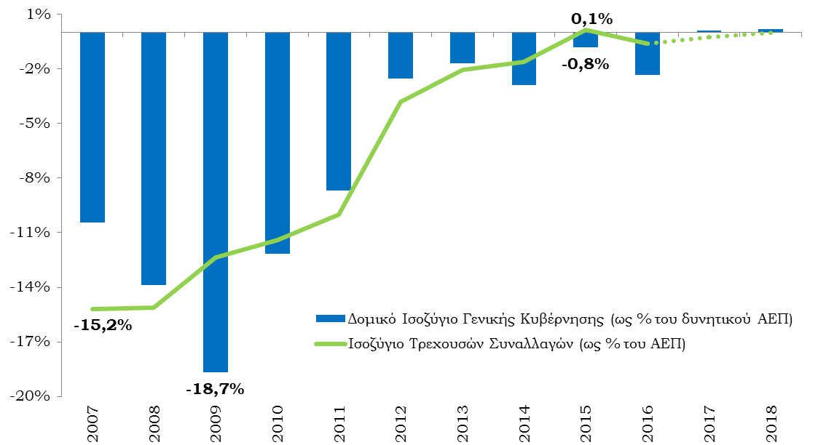
2017 & 2018
ΔΝΤ (World Economic Outlook, Απρίλιος 2017)
Πηγή: Διεθνές Νομισματικό Ταμείο (ΔΝΤ), Eurobank Economic Research

Διάγραμμα 2: Έλλειμμα ισοζυγίου αγαθών και υπηρεσιών (ως % του ΑΕΠ)

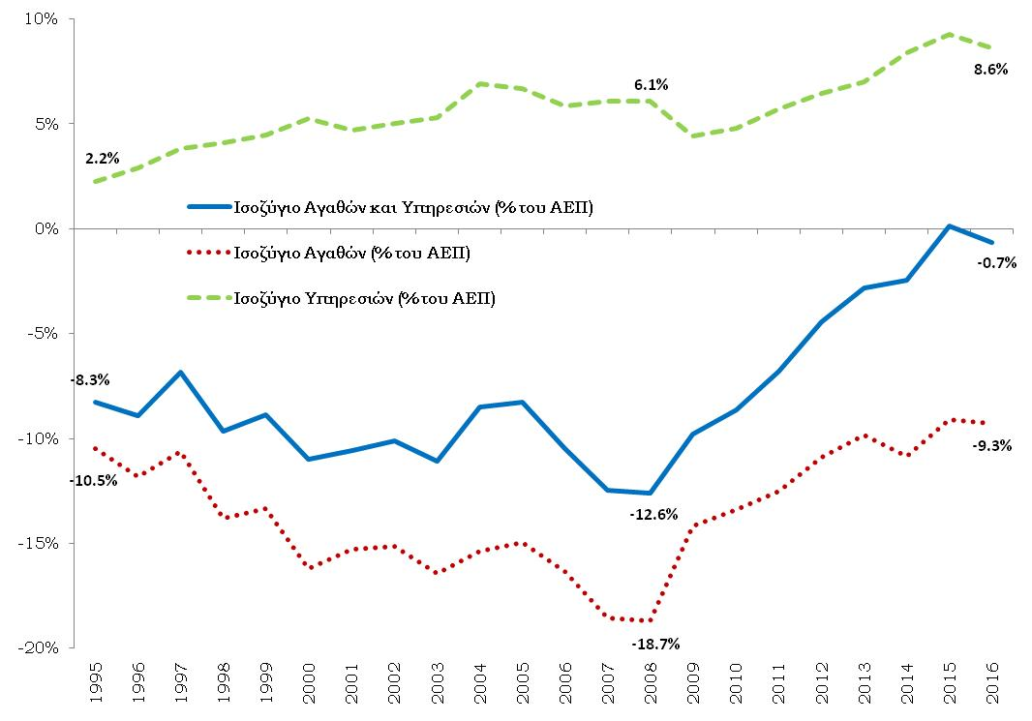
Πηγή: Ελληνική Στατιστική Αρχή (ΕΛΣΤΑΤ), Eurobank Economic Research

Αυτό το επίτευγμα είναι πρωτοφανές, ιδίως για μία χώρα μέλος μιας νομισματικής ένωσης, η οποία δεν διαθέτει το εργαλείο του νομίσματος. Το κόστος αυτής της προσαρμογής όμως ήταν μία μεγάλη σε μέγεθος και διάρκεια ύφεση, η οποία σωρευτικά μείωσε το ελληνικό ΑΕΠ κατά 26,4% την περίοδο 2007-2015. Έως τώρα, η ελληνική οικονομία δεν έχει κατορθώσει να επανέλθει σε δυναμικούς ρυθμούς ανάπτυξης. Μετά την αρχόμενη ανάκαμψη του 2014, η ελληνική οικονομία συρρικνώθηκε κατά 0,2% το 2015 και παρέμεινε στάσιμη το 2016 (ετήσιος πραγματικός ρυθμός μεταβολής του ακαθάριστου εγχώριου προϊόντος 0,0%). Για το τρέχον έτος, αναμένεται επιστροφή σε θετικούς ρυθμούς οικονομικής μεγέθυνσης. Ωστόσο, η επιστροφή του ΑΕΠ στα προ κρίσης επίπεδα και η εκ νέου επίτευξη πραγματικής σύγκλισης με την Ευρωζώνη αναμένεται να διαρκέσουν πολλά χρόνια (διάγραμμα 3).
Διάγραμμα 3: Πραγματικό ΑΕΠ
(Δείκτης, 2007 = 100)

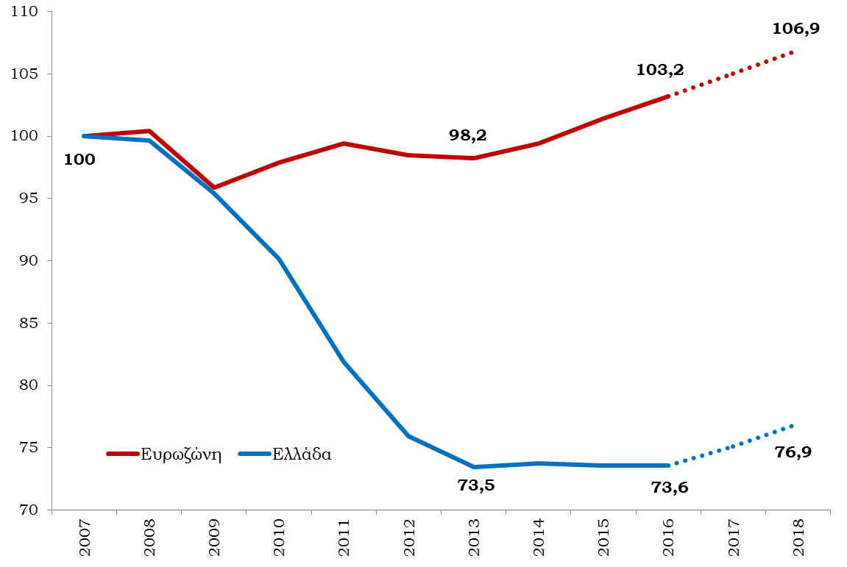
2017 & 2018
Εαρινές προβλέψεις της Ευρωπαϊκής Επιτροπής
(Μάιος 2017)
Πηγή: Ameco (Ευρωπαϊκή Επιτροπή), Eurobank Economic Research

Σε σημαντικό βαθμό, η πολυετής ύφεση δύναται να χαρακτηριστεί και ως αναπόφευκτη, δεδομένου του μεγέθους των ανισορροπιών οι οποίες έπρεπε να διορθωθούν. Το μέγεθος και η διάρκεια της ύφεσης όμως αυξήθηκαν από αστοχίες στο σχεδιασμό και την υλοποίηση των πολιτικών, καθώς και από εξωγενείς δυσχέρειες, τόσο στο εσωτερικό, όσο και στο εξωτερικό περιβάλλον. Σε κάθε περίπτωση, η εξάλειψη των μεγάλων μακροοικονομικών ανισορροπιών του παρελθόντος θέτει τις βάσεις για την μετάβαση σε ένα πιο βιώσιμο υπόδειγμα οικονομικής ανάπτυξης που θα στηρίζεται στην εξωστρέφεια και στις επενδύσεις.
Κάτι τέτοιο όμως έχει επιτευχθεί μόνον μερικώς μέχρι στιγμής. Τα προηγούμενα χρόνια, πριν από την εκδήλωση της εγχώριας δημοσιονομικής κρίσης, η ανάπτυξη προερχόταν από την εγχώρια δαπάνη, χρηματοδοτούμενη με δανεισμό, ενώ οι εξαγωγές παρέμειναν συγκριτικά μικρό ποσοστό του ΑΕΠ μέχρι το 2008. Η δημοσιονομική πειθαρχία, η συνεχιζόμενη προσπάθεια νοικοκυριών και επιχειρήσεων να διαχειριστούν τον προηγούμενο δανεισμό τους και η αρνητική ακαθάριστη αποταμίευση των νοικοκυριών (περίπου -7,6% του διαθέσιμου εισοδήματος) υποδηλώνουν ότι η κατανάλωση δεν μπορεί να επαναλάβει τους φρενήρεις ρυθμούς αύξησης του παρελθόντος (με καύσιμο τον δανεισμό). Επομένως, η κατανάλωση, ιδιωτική και δημόσια, δεν μπορεί να αποτελέσει την ατμομηχανή της οικονομικής μεγέθυνσης τα επόμενα χρόνια. Η ανάπτυξη πρέπει να προέλθει από τις εξαγωγές και τις επενδύσεις.
Είναι αξιοσημείωτο ότι η ιδιωτική κατανάλωση, παρά τις μειώσεις, ως ποσοστό του ΑΕΠ παρέμενε στο 70,5% το 2016, επίπεδο υψηλότερο, τόσο σε σχέση με το μέσο ευρωπαϊκό όρο (56,0%) όσο και σε σύγκριση με τα αντίστοιχα προ-κρίσης επίπεδα (64,8% το 2007), ίδε διάγραμμα 4.
Διάγραμμα 4: Κατανάλωση (Ιδιωτική & Δημόσια)
και Επενδύσεις Παγίων ( ως % του ΑΕΠ)

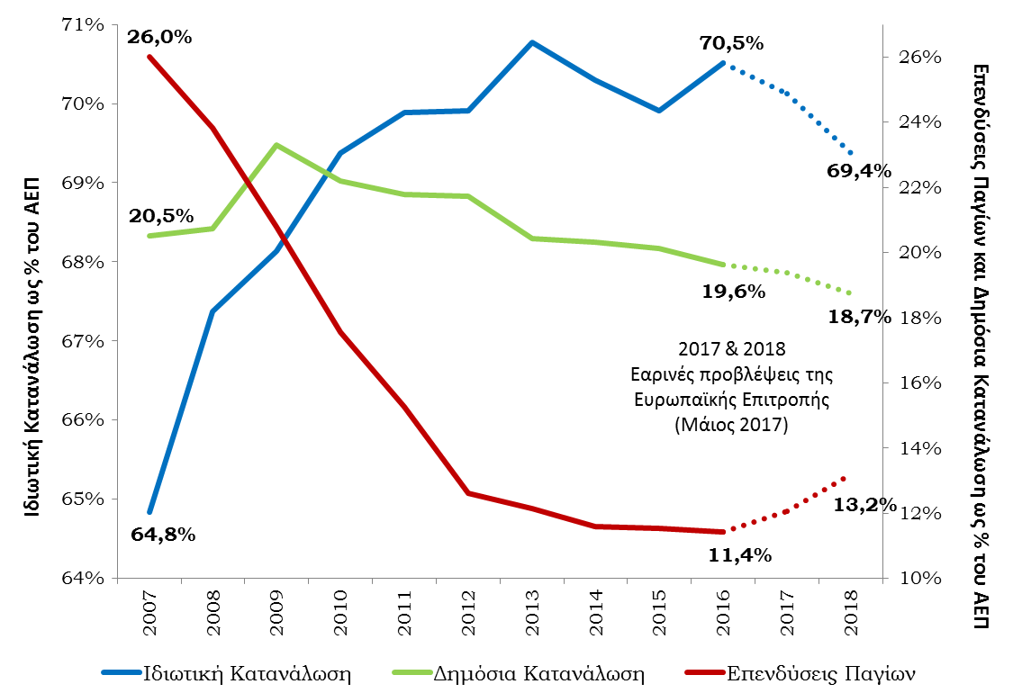
Πηγή: Ameco (Ευρωπαϊκή Επιτροπή), Eurobank Economic Research
Από την άλλη πλευρά, οι εξαγωγές αύξησαν μεταξύ 2009-2016 το μερίδιό τους στο ΑΕΠ, από 19,0% το 2009 στο 30,2% το 2016 (διάγραμμα 5), κυρίως λόγω της κατάρρευσης της εγχώριας ζήτησης. Παρά ταύτα, το μερίδιο αυτό εξακολουθεί να παραμένει αρκετά χαμηλότερο σε σχέση με το αντίστοιχο μέγεθος στην Ευρώζωνη (45,7%).
Διάγραμμα 5: Εξαγωγές αγαθών και υπηρεσιών
( ως % του ΑΕΠ)
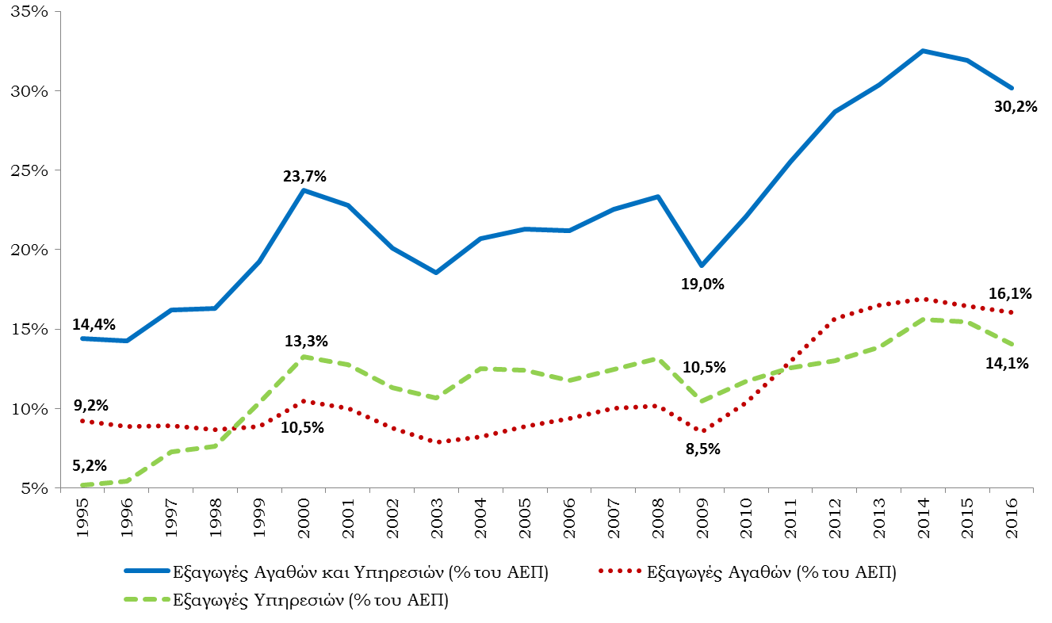
Πηγή: Ελληνική Στατιστική Αρχή (ΕΛΣΤΑΤ), Eurobank Economic Research

Όσον αφορά τις επενδύσεις, σε απόλυτο μέγεθος κατέρρευσαν περίπου στο 1/3 της προ κρίσεως αξίας τους και το μερίδιό τους στο ΑΕΠ συρρικνώθηκε, από 26,0% το 2007 στο 11,4% το 2016, έναντι μέσου όρου Ευρωζώνης 20,1%. Η σύγκλιση του μεριδίου των επενδύσεων στο ΑΕΠ με τον μέσο όρο της Ευρωζώνης αποτελεί αναγκαία συνθήκη για την είσοδο της χώρας σε ένα μονοπάτι διατηρήσιμης ανάκαμψης. Αυτό ισχύει, όχι μόνο διότι οι επενδύσεις είναι μία κρίσιμη συνιστώσα του ΑΕΠ, με μεγάλη πολλαπλασιαστική επίπτωση, αλλά και διότι η αλλαγή του παραγωγικού μοντέλου στην κατεύθυνση της εξωστρέφειας απαιτεί επενδύσεις σε εξωστρεφείς κλάδους. Ωστόσο, οι αναγκαίες επενδύσεις δεν είναι δυνατόν να διεξαχθούν χωρίς τη σημαντική ενίσχυση της εγχώριας αποταμίευσης και την εισροή κεφαλαίων από την αλλοδαπή, υπό τη μορφή άμεσων ξένων επενδύσεων.
Τα επόμενα τμήματα της μελέτης επισκοπούν (α) την πρόοδο που έχει επιτευχθεί μέχρι τώρα στα πεδία της ανταγωνιστικότητας ως προς τις τιμές και ως προς την ποιότητα, (β) τον βαθμό στον οποίον αυτά μεταφράστηκαν σε αύξηση του όγκου των εξαγωγών, καθώς και σε βελτίωση των ποιοτικών τους χαρακτηριστικών, (γ) τι μένει ακόμα να γίνει και με ποια εργαλεία πολιτικής μπορεί να διευκολυνθεί ο μετασχηματισμός.

2. Μεταρρυθμίσεις και θεσμικό περιβάλλον: Αλληλεπιδράσεις με την ανταγωνιστικότητα & την εξαγωγική επίδοση της ελληνικής οικονομίας.
Οι εξαγωγές εξαρτώνται κατά βάση από τρεις γενικές κατηγορίες παραμέτρων: (α) αυτές που συναρτώνται με την ανταγωνιστικότητα, (β) αυτές που συναρτώνται με την εξωτερική ζήτηση και (γ) τη διάρθρωση των εξαγωγών η οποία καθορίζει τη δυνατότητα προσαρμογής τους σε αυτή την –εξωγενή– ζήτηση. Αυτό και το επόμενο τμήμα πραγματεύονται αυτές τις παραμέτρους και τις συσχετίζουν με τις καταγραφόμενες τάσεις στις ελληνικές εξαγωγές.

Στο πεδίο της ανταγωνιστικότητας, μπορεί να γίνει η διάκριση μεταξύ ανταγωνιστικότητας ως προς τις τιμές και ανταγωνιστικότητας ποιότητας (ή διαρθρωτικής ανταγωνιστικότητας). Η Ελλάδα, μέσω των Προγραμμάτων Προσαρμογής, έχει επιτύχει σημαντική βελτίωση της ανταγωνιστικότητας της σε όρους σχετικού μισθολογικού κόστους κατά τα έτη της κρίσης, όπως αποδεικνύεται από:
- τη σημαντική μείωση της ονομαστικής μισθολογικής δαπάνης ανά μισθωτό με σωρευτική μεταβολή κατά -19,4% μεταξύ 2009-2016, την ίδια μάλιστα περίοδο που σημειωνόταν σωρευτική αύξηση +12% στην Ευρωζώνη (διάγραμμα 6). Ως αποτέλεσμα, η σχετική βελτίωση ήταν ακόμα μεγαλύτερη από αυτή που υποδηλώνεται από το απόλυτο μέγεθος της μείωσης.
- τη διαμόρφωση του κατώτατου μισθού στα €683,8/μήνα (έναντι €877/μήνα το 2011), (διάγραμμα 7) ως αποτέλεσμα των μεταρρυθμίσεων της εργασιακής νομοθεσίας που εφαρμόσθηκαν στο τέλος του 2011.

Διάγραμμα 6: Ονομαστική μισθολογικη δαπάνη
ανά μισθωτό (επίπεδο τιμών σε €)

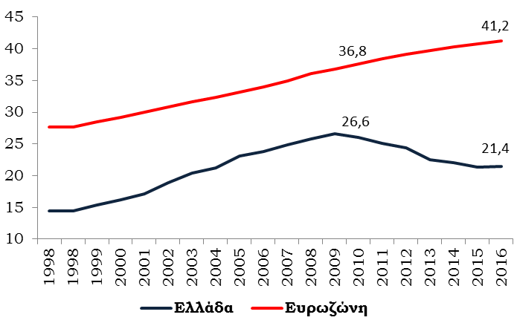
Πηγή: Ameco (Ευρωπαϊκή Επιτροπή), Eurobank Economic Research

Διάγραμμα 7: Κατώτατος μισθός (ευρώ / μήνα),
H1/2017

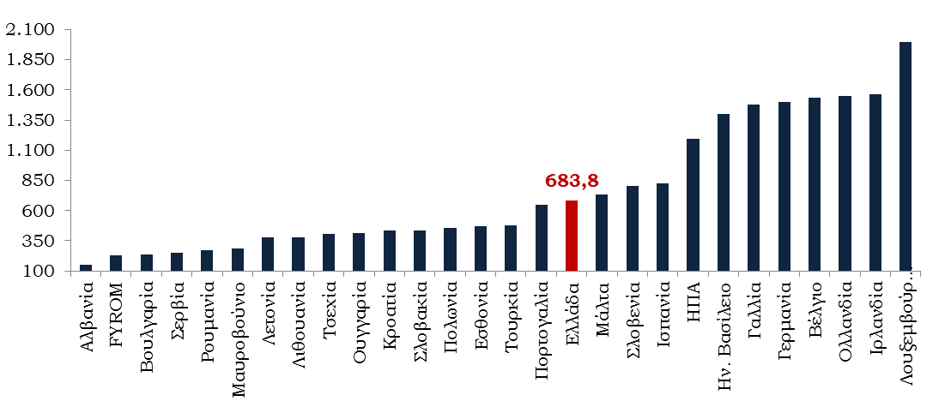
Πηγή: Eurostat, Eurobank Economic Research

- την πλήρη ανάκτηση των απωλειών που σωρεύτηκαν μετά το 2002 στο δείκτη πραγματικής σταθισμένης συναλλαγματικής ισοτιμίας με βάση το μοναδιαίο κόστος εργασίας (διάγραμμα 8). Ο δείκτης της πραγματικής ισοτιμίας με βάση τον ΔΤΚ ξεκίνησε από χειρότερη αφετηρία και παρουσίασε και μία σχετική χρονική υστέρηση της προσαρμογής του. Αυτό μπορεί να αποδοθεί στα χαμηλά επίπεδα ανταγωνισμού σε σημαντικούς τομείς της εγχώριας οικονομίας και στις επαναλαμβανόμενες αυξήσεις της έμμεσης φορολογίας αλλά και αυτός ο δείκτης συνεχίζει να παρουσιάζει σχετική βελτίωση και ακολουθεί.

Διάγραμμα 8: Ελλάδα, Πραγματική σταθμισμένη συναλλαγματική ισοτιμία έναντι 37 εμπορικών εταίρων
Πτώση (άνοδος) του δείκτη σημαίνει βελτίωση (επιδείνωση)

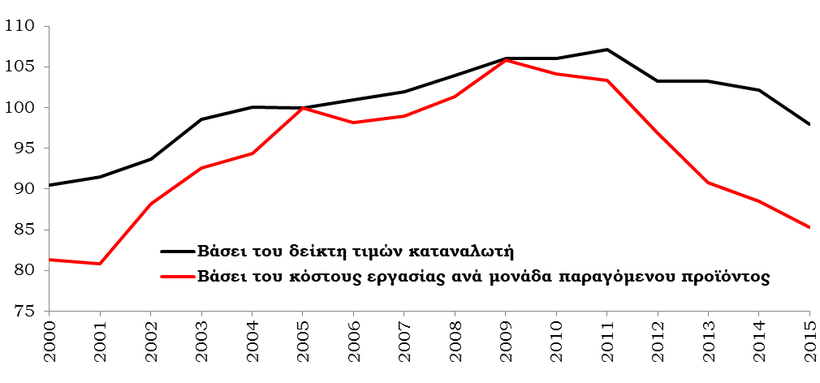
Πηγή: Eurostat, Eurobank Economic Research

Ωστόσο, παρά τη βελτίωση της ανταγωνιστικότητας τιμών, η εξαγωγική επίδοση της Ελλάδας εξακολουθεί να παρουσιάζει υστέρηση σε σύγκριση με τους κύριους εμπορικούς εταίρους, όπως θα τεκμηριωθεί παρακάτω. Αυτό το γεγονός, σε σημαντικό βαθμό, οφείλεται σε παραμέτρους σχετιζόμενες με τη διαρθρωτική ανταγωνιστικότητα, ήτοι τη φιλικότητα του επενδυτικού περιβάλλοντος, την ποιότητα των θεσμών και της δημόσιας διοίκησης, την ταχύτητα διεκπεραίωσης αδειοδοτικών διαδικασιών και απονομής δικαιοσύνης κτλ. Οι σχετικοί δείκτες καταδεικνύουν ότι, αν και έχει συντελεστεί σημαντική πρόοδος μεταξύ 2008-2013, εξακολουθούν να υπάρχουν αδυναμίες του ευρύτερου θεσμικού περιβάλλοντος. Η υστέρηση αυτή καταγράφεται στην – ακόμα χαμηλή – κατάταξη της χώρας στους σχετικούς δείκτες του ΟΟΣΑ και της Παγκόσμιας Τράπεζας (διαγράμματα 9 & 10). Ο Δείκτης του ΟΟΣΑ για τους Περιορισμούς στο Κανονιστικό Πλαίσιο της Αγοράς δείχνει ότι η Ελλάδα εξακολουθεί να χαρακτηρίζεται από υπερρύθμιση των αγορών σε σχέση με το μ.ο. των χωρών του ΟΟΣΑ. Η Ευρωπαϊκή Επιτροπή (2014) επίσης καταλήγει ότι ο όγκος των εξαγωγών της Ελλάδας υστερεί σε σχέση με το δυνητικό τους επίπεδο κυρίως εξαιτίας του προβληματικού θεσμικού περιβάλλοντος της χώρας.

Διάγραμμα 9: Δείκτης ΟΟΣΑ για Περιορισμούς στο Κανονιστικό Πλαίσιο της Αγοράς
[Σύνολο της Οικονομίας, 0-6, (6 πλήρης περιορισμός)]

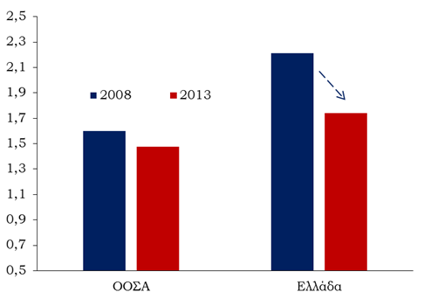
Πηγή: OECD

Διάγραμμα 10: Ελλάδα, Θεσμικό Περιβάλλον
(World Bank, World Governace Indicators, 2000-2015, 100: βέλτιστη πρακτική)

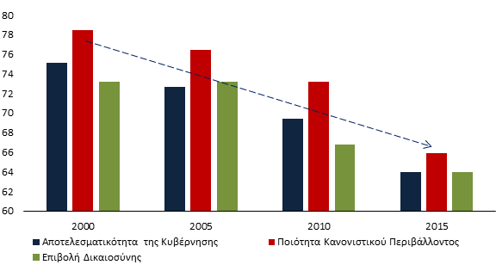
Πηγή: World Bank & Ευρωπαϊκή Επιτροπή (2014).

Οι δείκτες της Παγκόσμιας Τράπεζας επιπροσθέτως αναδεικνύουν και την πιθανή μεταρρυθμιστική κόπωση της ελληνικής οικονομίας. Αυτό καταγράφεται ευκρινώς από τον δείκτη ανταγωνιστικότητας Distance to Frontier (DTF) της World Bank (διάγραμματα 11Α & 11Β), ο οποίος μετρά την απόσταση που έχει καλύψει κάθε χώρα προς την βέλτιστη πρακτική διεθνώς, σύμφωνα με την μεθοδολογία Doing Business. Σε αυτόν τον δείκτη φαίνεται ότι η Ελλάδα σημείωσε πρόοδο τα τελευταία έτη (ιδιαίτερα την περίοδο 2009-2013), αλλά η περίοδος 2014-2016 χαρακτηρίζεται ως στάσιμη ενώ η χώρα συνεχίζει να υστερεί σημαντικά έναντι των χωρών του ΟΟΣΑ (η Ελλάδα είναι στην τελευταία θέση του ΟΟΣΑ στην γενική κατάταξη και στους περισσότερους υποδέικτες επίσης). Οι υστερήσεις αυτές αποτελούν ανασταλτικό παράγοντα για την περαιτέρω βελτίωση της ανταγωνιστικότητας της χώρας. Ταυτόχρονα όμως δείχνουν και που πρέπει να εστιαστεί το ενδιαφέρον των ελληνικών αρχών σε ό,τι αφορά στις μεταρρυθμίσεις.
Διάγραμματα 11Α & 11Β: Δείκτες Doing Business της Παγκόσμιας Τράπεζας

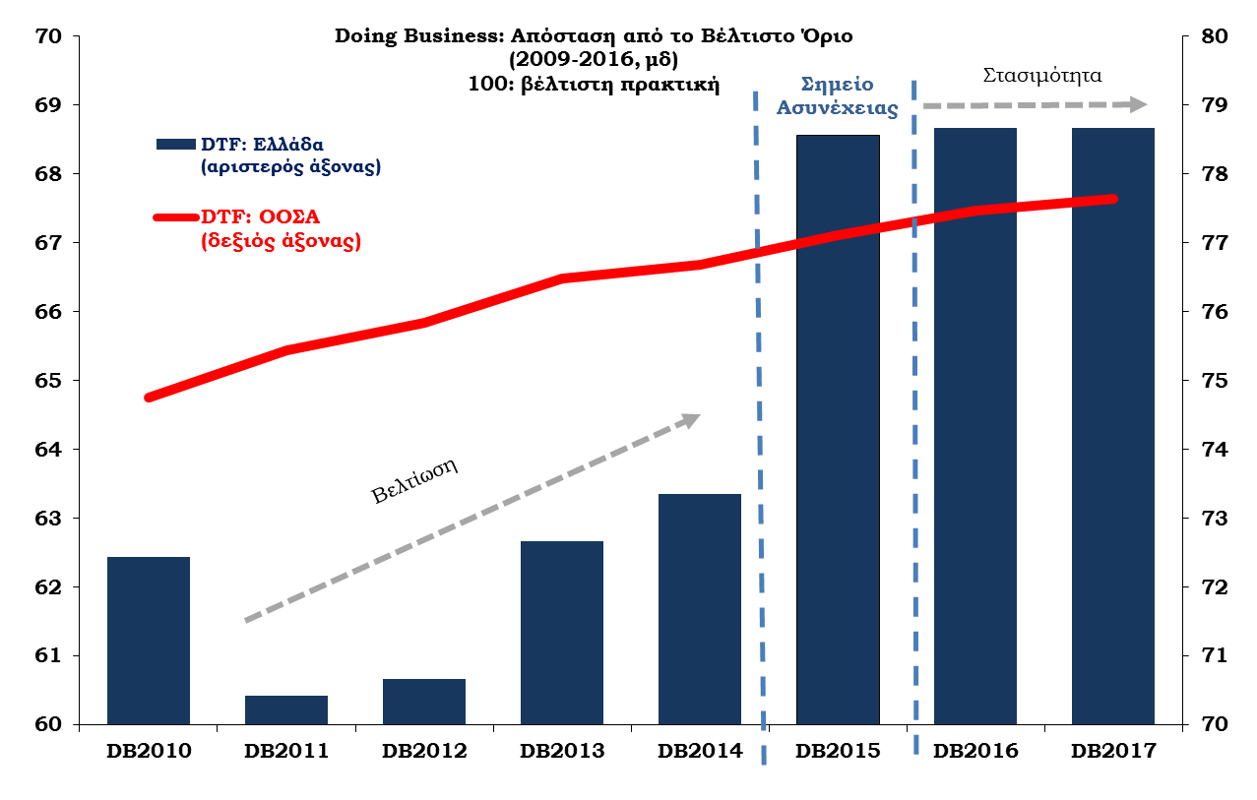
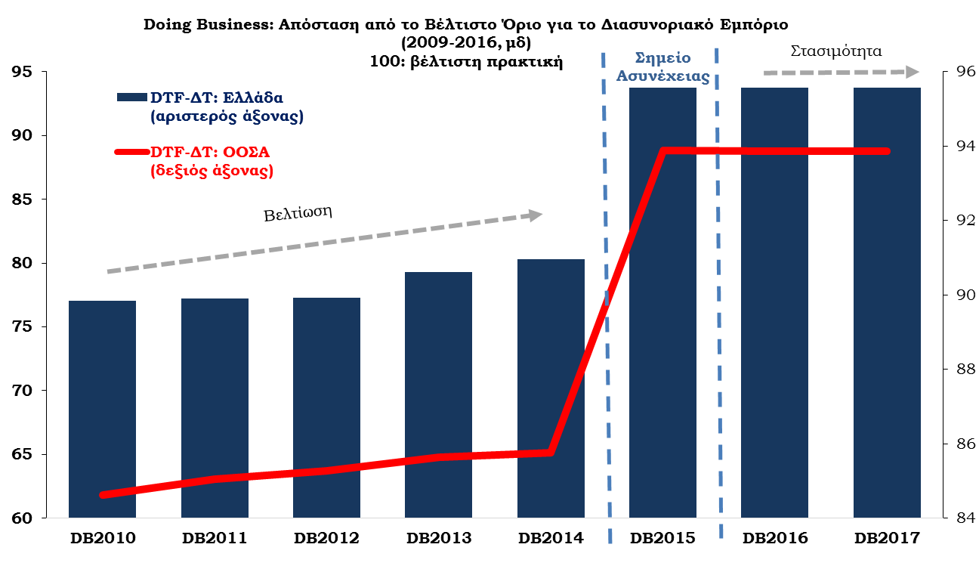
Πηγή: World Bank

3. Εξαγωγικός τομέας: Διαχρονικές τάσεις, δομικά χαρακτηριστικά, ευκαιρίες & προκλήσεις
Παρά τη βελτίωση της ανταγωνιστικότητας της ελληνικής οικονομίας, η Ελλάδα παραμένει διαχρονικά μια μικρή, σχετικά «κλειστή» οικονομία με στάσιμο μερίδιο αγοράς στο παγκόσμιο εμπόριο. Όπως φαινεται στα διαγράμματα 12 & 13, ο μέσος λόγος των εξαγωγών & εισαγωγών προϊόντων και υπηρεσιών της Ελλάδας ως ποσοστό του ΑΕΠ υπολείπεται σημαντικά από τον αντίστοιχο της Ευρωζώνης την τελευταία 15ετία (56,2% έναντι 75,7%). Παράλληλα, το μερίδιο της χώρας στο παγκόσμιο εμπόριο παραμένει στάσιμο στο πολύ χαμηλό ποσοστό του 0,3%, αναστρέφοντας την τελευταία δεκαετία την πρόοδο που είχε σημειωθεί προηγουμένως.

Διάγραμμα 12: Πρόσβαση στο διεθνές εμπόριο:
Μέσος λόγος εξαγωγών και εισαγωγών προϊόντων
& υπηρεσιων ως % του ΑΕΠ (2000-2015)
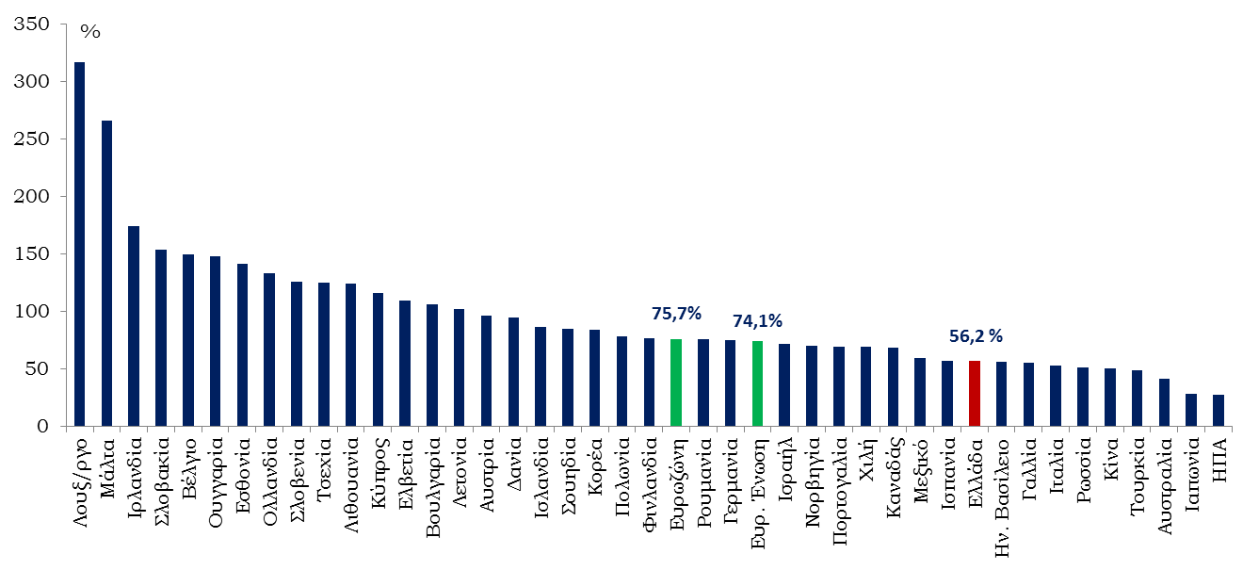
Source: OECD, Eurobank Economic Research

Διάγραμμα 13: Εξαγωγές ως % παγκόσμιων εισαγωγών
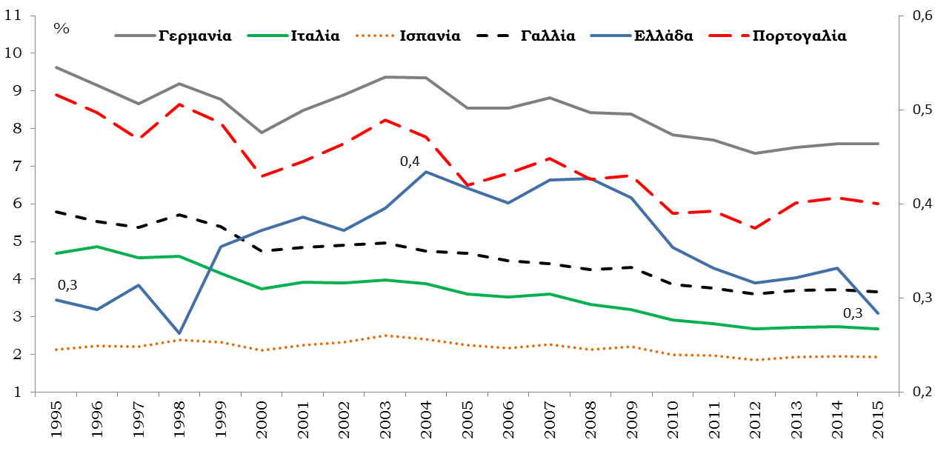
Πηγή: Unctad, Eurobank Economic Research
Επιπλέον, παρατηρείται μια υστέρηση στην εξαγωγική επίδοση της Ελλάδας σε σχέση με άλλες χώρες που εξήλθαν από τα πρόγραμμα προσαρμογής. Συγκεκριμένα, σε απόλυτα μεγέθη, οι συνολικές εξαγωγές της Ελλάδας παραμένουν χαμηλότερες σε σχέση με το 2008, σε αντίθεση με τις άλλες χώρες της Ευρωζώνης που εξήλθαν επιτυχώς από προγράμματα προσαρμογής και έχουν καταγράψει σωρευτικές αυξήσεις εξαγωγών από 20% έως και 77% από το 2010 και εντεύθεν (διαγράμματα 14 & 15). Δεδομένων των παραπάνω, γίνεται αντιληπτό ότι η διαφαινόμενη ανάκαμψη των εξαγωγών της Ελλάδας ως ποσοστό του ακαθάριστου εθνικού προϊόντος μετά το 2010, οφείλεται κυρίως στην ταχύτερη υποχώρηση των άλλων συνιστωσών του ΑΕΠ και όχι στην ανάκαμψη των εξαγωγών ως απόλυτου μεγέθους.
Διάγραμμα 14: Ελλάδα, εξαγωγές και εισαγωγές αγαθών & υπηρεσιών σε δις ευρώ (σταθερές τιμές 2010)
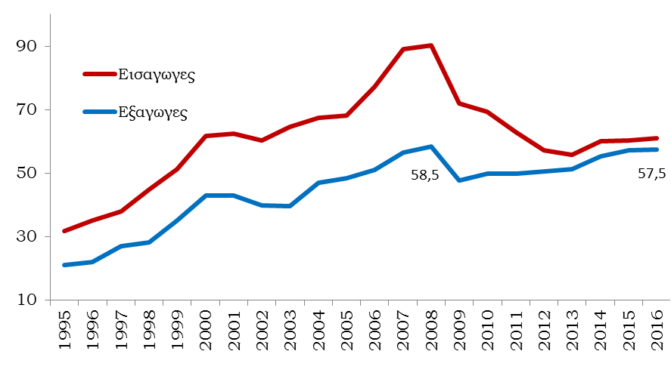
Πηγή: Ameco (Ευρωπαϊκή Επιτροπή), Eurobank Economic Research

Διάγραμμα 15: Εξαγωγές αγαθών & υπηρεσιών
(σταθερές τιμές 2010 / 2010 = 100)

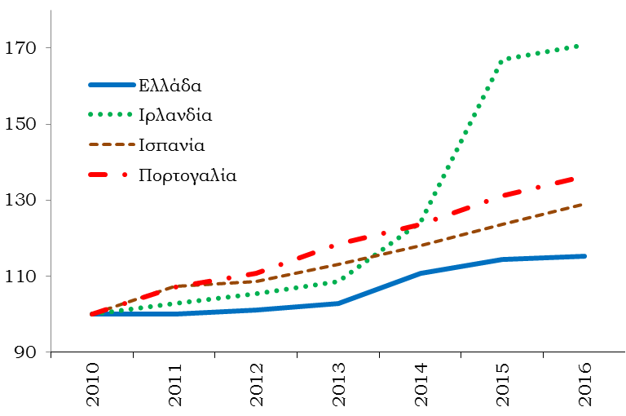
Πηγή: Ameco (Ευρωπαϊκή Επιτροπή), Eurobank Economic Research
Για να γίνει κατανοητή η υστέρηση αυτή, δεν αρκεί η επίκληση των αδυναμιών της διαρθρωτικής ανταγωνιστικότητας αλλά πρέπει να ληφθούν υπόψιν και τα δομικά χαρακτηριστικά των ελληνικών εξαγωγών. Επισημαίνονται τα εξής:
Α. Μεγάλη εξάρτηση από τις εξαγωγές υπηρεσιών: οι εξαγωγές αγαθών αποτελούν μόλις το 14,5% του ΑΕΠ της χώρας, ενώ των υπηρεσιών το 14,2%, με τον τουρισμό να έχει την μεγαλύτερη συνεισφορά στο ΑΕΠ της χώρας, ήτοι 7,5% (διάγραμματα 16Α & 16Β)
Διάγραμμα 16Α: Εξαγωγές αγαθών
- κύριες κατηγορίες ως % του ΑΕΠ

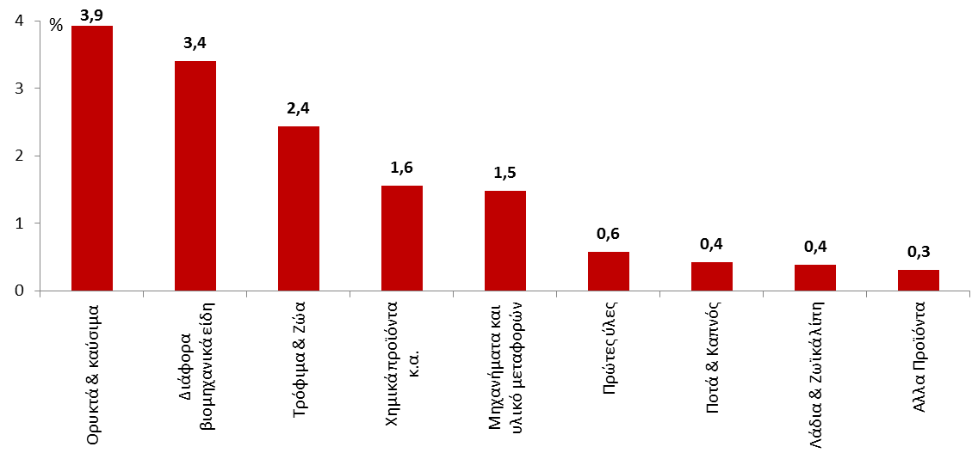
Διάγραμμα 16Β: Εξαγωγές υπηρεσιών
- κύριες κατηγορίες ως % του ΑΕΠ

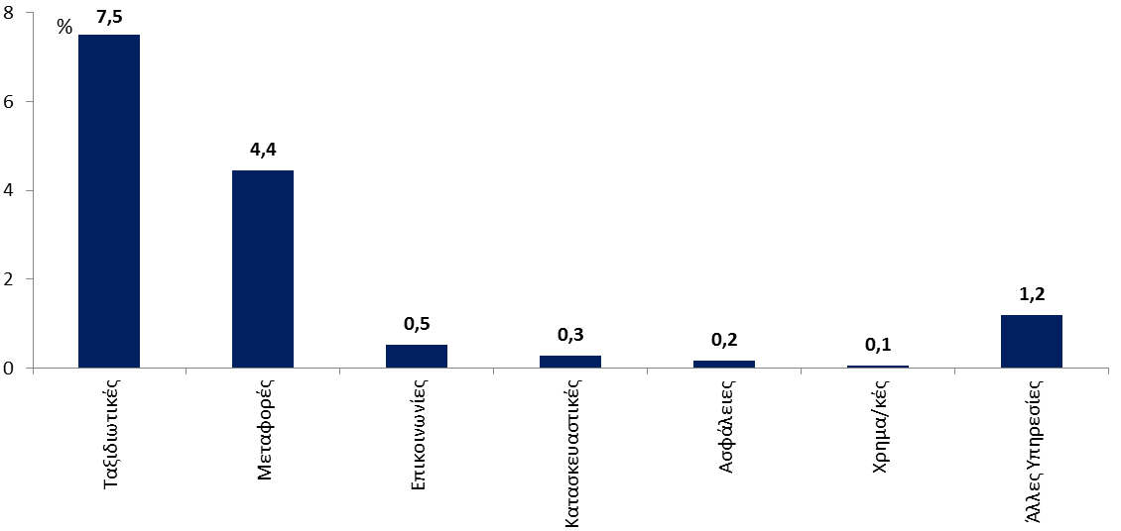
Πηγή: Eurostat, Eurobank Economic Research

Ακολουθεί η ναυτιλία (με συνεισφορά 4,4% στο ΑΕΠ), με τον εμπορικό στόλο της Ελλάδας να κατατάσσεται 1^{ος} σε όρους ιδιοκτησίας και 9^{ος} με βάση τη σημαία (διάγραμμα 17). Το χαρακτηριστικό αυτό δεν πρέπει να ιδωθεί μόνον ως συγκριτικό πλεονέκτημα της χώρας σε αυτούς τους δύο τομείς αλλά και ως σχετική υστέρηση άλλων τομέων.

Διάγραμμα 17: Ναυτιλία, οι 20 χώρες με τον μεγαλύτερο εμπορικό στόλο σε όρους ιδιοκτησίας
(2016, % συνολικής χωρητικότητας)

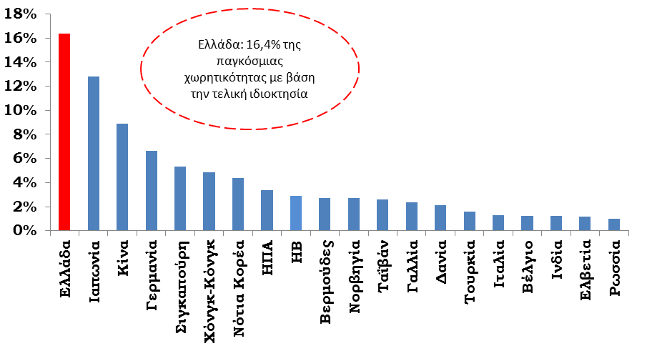
Πηγή: Unctad, Eurobank Economic Research

Β. Οι εξαγωγές του μεταποιητικού κλάδου, γενικά χαρακτηρίζονται από χαμηλό τεχνολογικό περιεχόμενο (διάγραμμα 18), γεγονός που συνεπάγεται χαμηλή προστιθέμενη αξία. Το διάγραμμα δεν αποδίδει πιθανώς την πλήρη εικόνα στον βαθμό που κάποιοι υποκλάδοι της ελληνικής μεταποίησης πιθανώς ανήκουν σε υψηλότερη τεχνολογική διαβάθμιση από τους γενικούς κλάδους στους οποίους κατηγοριοποιούνται. Επιπλέον, τα τελευταία έτη καταγράφηκε αύξηση του μεριδίου κλάδων υψηλότερης τεχνολογίας όπως χημικά, μέταλλα, ηλεκτρολογικά κτλ. Ωστόσο, είναι ενδεικτικό ότι οι εξαγωγές προϊόντων τεχνολογικών πληροφοριών & επικοινωνιών αποτελούν ποσοστό μικρότερο του 5% των συνολικών ελληνικών εξαγωγών αγαθών.

Διάγραμμα 18: Ελλάδα, Εξαγωγές προϊόντων της μεταποιητικής βιομηχανίας (ανάλογα με το τεχνολογικό περιεχόμενο), ως % των συνολικών εξαγωγών προϊόντων
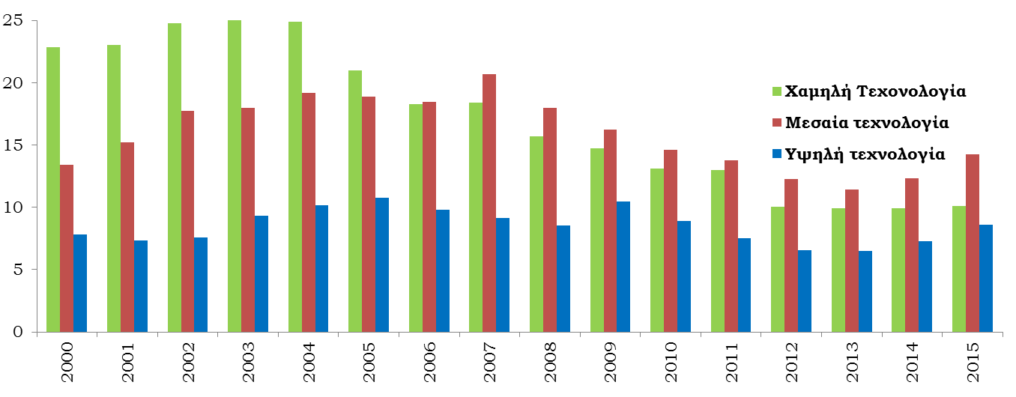
Πηγή: Unctad, Eurobank Economic Research
Σημείωση: κατηγοριοποίηση των προϊόντων βάσει του επιπέδου τεχνολογίας (χαμηλή, μεσαία & υψηλή) της μεταποιητικής βιομηχανίας της UNCTAD

Γ. Ο χαμηλός βαθμός διαφοροποίησης: τα χρόνια της κρίσης, οι ελληνικές εξαγωγές παρουσίασαν τάση συγκέντρωσης σε μικρότερο αριθμό προϊόντων και ένα σχετικά μικρό αριθμό κλάδων (διάγραμμα 19). Η χαμηλή διαφοροποίηση των εξαγωγών μειώνει τη δυναντότητα της οικονομίας να ανταπεξέρχεται σε κλαδικά σοκ της διεθνούς ζήτησης.
Διάγραμμα 19: Δείκτης συγκέντρωσης εξαγωγών εμπορευμάτων
( Herfindahl - Hirchman concentration index )

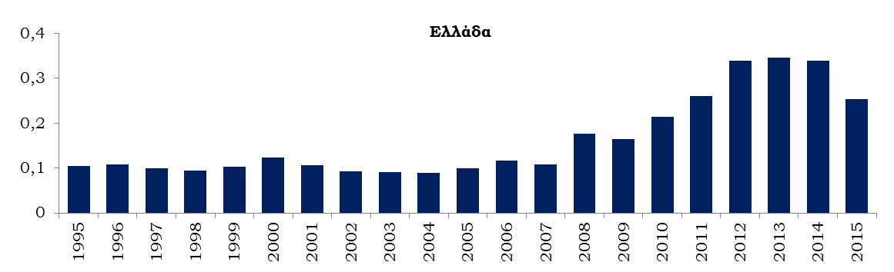
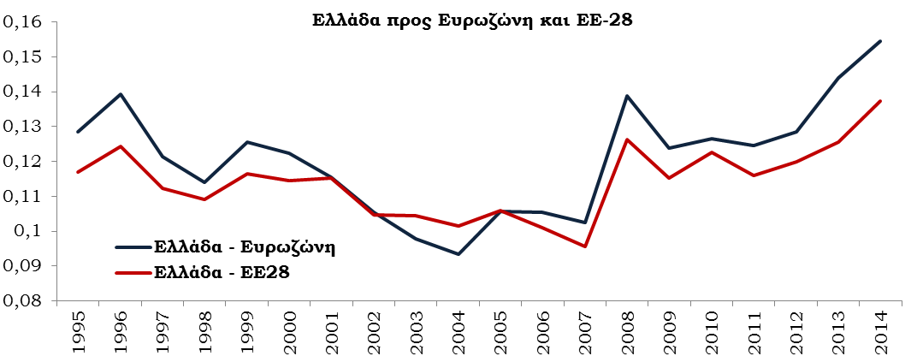
Πηγή: Unctad, Eurobank Economic Research

Σημείωση:Ο δείκτης συγκέντρωσης Herfindahl – Hirchman: Αποτελεί μέτρο του βαθμού συγκέντρωσης της αγοράς. Δείχνει εάν οι εξαγωγές μιας χώρας ή ομάδας χωρών επικεντρώνονται σε ορισμένα προϊόντα ή εναλλακτικά διανέμονται με πιο ομοιογενή τρόπο ανάμεσα σε μια σειρά από προϊόντα. Λαμβάνει τιμές από 0 (μηδενική συγκέντρωση) έως 1 (μέγιστη συγκέντρωση)

Επιπλέον, η Ελλάδα εξειδικεύεται (άρα εμφανίζει συγκριτικό πλεονέκτημα) σε πιο παραδοσιακούς κλάδους της μεταποίησης, οι οποίοι, ως επί το πλείστον, είναι χαμηλού τεχνολογικού περιεχομένου (διάγραμμα 20)

Διάγραμμα 20: Ελλάδα - Δείκτης Αποκαλυπτόμεου Συγκριτικού Πλεονεκτηματος (RCA)*

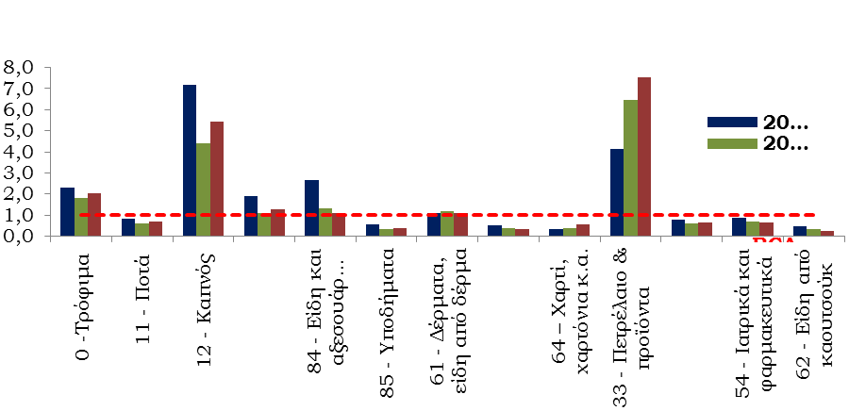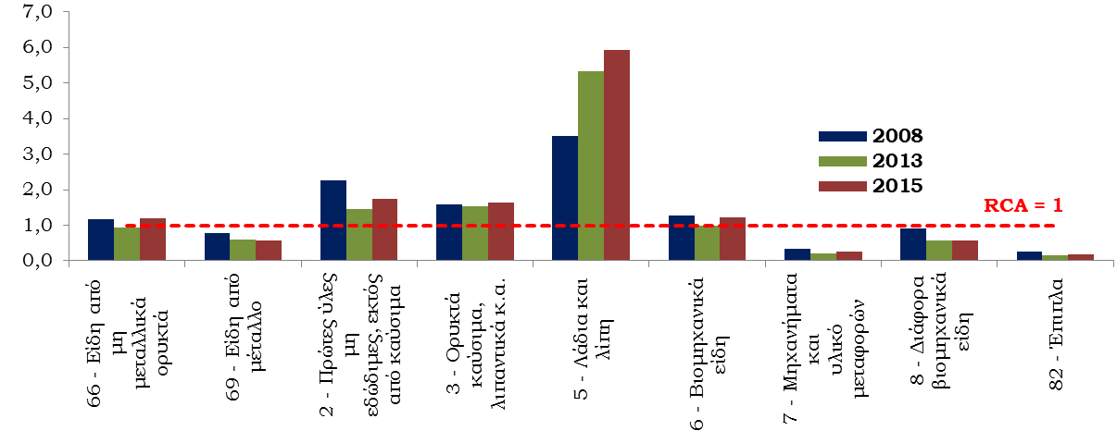
* Ισούται με το λόγο του μεριδίου των εξαγωγών ενός προϊόντος (ή κατηγορίας προϊόντων) ως % του συνόλου των εξαγωγών μιας χώρας προς τον αντίστοιχο λόγο ενός εμπορικού εταίρου ή ομάδας εμπορικών εταίρων. Συγκριτικό πλεονέκτημα «αποκαλύπτεται» εάν RCA>1
Πηγή: Comtrade, Eurobank Economic Research

Τα δύο προηγούμενα χαρακτηριστικά επιβεβαιώνονται και από την πολύ χαμηλή επίδοση της χώρας στον Δείκτη Οικονομικής Πολυπλοκότητας (Economic Complexity Index), ο οποίος μετράει το βαθμό διαφοροποίησης των εξαγωγών μιας χώρας καθώς και την ενσωμάτωση τεχνολογίας σε αυτές (διάγραμμα 21).
Δ. Ταυτόχρονα, η συμμετοχή της Ελλάδας στις παγκόσμιες αλυσίδες αξίας (global chain values) είναι περιορισμένη και από τις χαμηλότερες μεταξύ των χωρών του ΟΟΣΑ. Όπως φαίνεται και από το διάγραμμα 22, η καθοδική συμμετοχή (ήτοι η χρήση προϊόντων της αλλοδαπής στις εγχώριες εξαγωγές) υπερβαίνει την αντίστοιχη ανοδική (τη χρήση εγχώριων προϊόντων στις εξαγωγές άλλων χωρών). Αυτό το γεγονός, όχι μόνο επιβεβαιώνει ότι η Ελλάδα παραμένει μια «μικρή κλειστή οικονομία», αλλά και αναδεικνύει την υψηλή εξάρτηση των ελληνικών εξαγωγών από εισαγόμενες εισροές. Ως αποτέλεσμα, κάθε αύξηση των εξαγωγών συνεπάγεται και μία αύξηση των εισαγόμενων εισροών. Συνεπώς το θετικό αποτέλεσμα στο Ισοζύγιο Τρεχουσών Συναλλαγών μετριάζεται.
Διάγραμμα 21: Δείκτης Οικονομικής Πολυπλοκότητας
(2014, μδ)

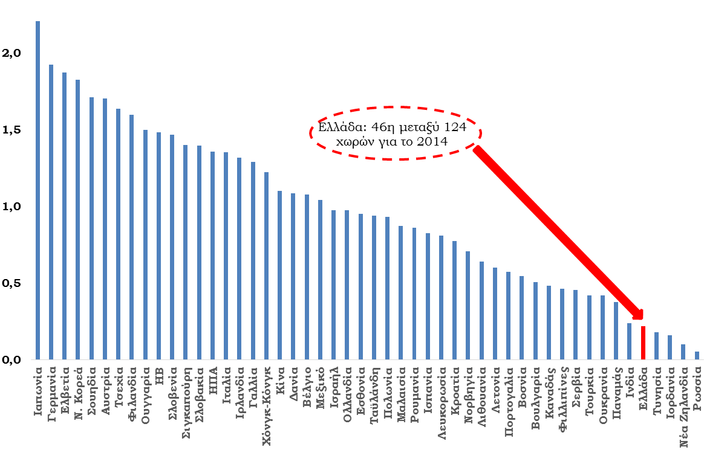
Πηγή: ECI database (http://atlas.cid.harvard.edu/rankings/)

Διάγραμμα 22: Παγκόσμιες Αλυσίδες Αξίας, Ανοδική και καθοδική συμμετοχή των εξαγωγών (% των εξαγωγών, 2011)

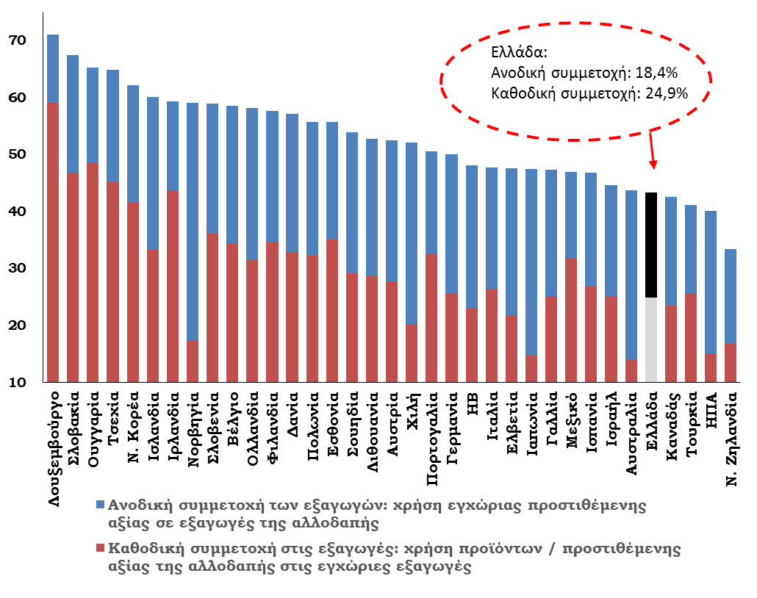
Πηγή: OECD, Eurobank Economic Research

Ε. Η σημαντική υστέρηση της Ελλάδας στην προσέλκυση άμεσων ξένων επενδύσεων. Οι, επιδόσεις της Ελλάδας στο συγκεκριμένο τομέα ήταν διαχρονικά χαμηλές (διάγραμμα 23). Ως αποτέλεσμα, η χώρα δεν επωφελήθηκε από τις τάσεις παγκοσμιοποίησης των τελευταίων ετών. Αυτό το γεγονός, πέρα από τη γενική αρνητική του επίπτωση στα επίπεδα επενδύσεων και εισοδήματος της οικονομίας, σημαίνει ότι η Ελλάδα δεν εισάγει την απαραίτητη τεχνογνωσία και ενσωμάτωση με τις παγκόσμιες αγορές και εφοδιαστικές αλυσίδες τις οποίες συνεισφέρουν οι πολυεθνικές επιχειρήσεις.
Διάγραμμα 23: Απόθεμα εισερχόμενων άμεσων ξένων επενδύσεων, ως % του ΑΕΠ

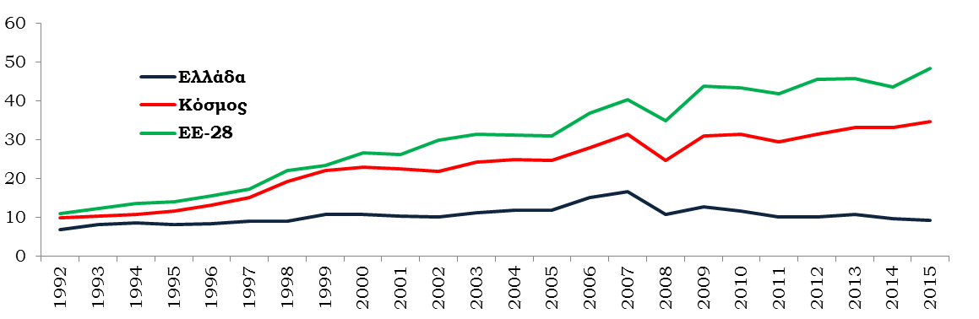
Πηγή: Unctad, Eurobank Economic Research

ΣΤ’. Οι επιχειρηματικές δαπάνες για R&D παραμένουν χαμηλές σε σχέση με τους κύριους εμπορικούς εταίρους της χώρας. Αυτό με τη σειρά του δυσκολεύει περιατέρω τη βελτίωση του τεχνολογικού περιεχομένου της παραγωγής (διάγραμμα 24).
Διάγραμμα 24: Επιχειρηματικές δαπάνες για R&D (% ΑΕΠ)

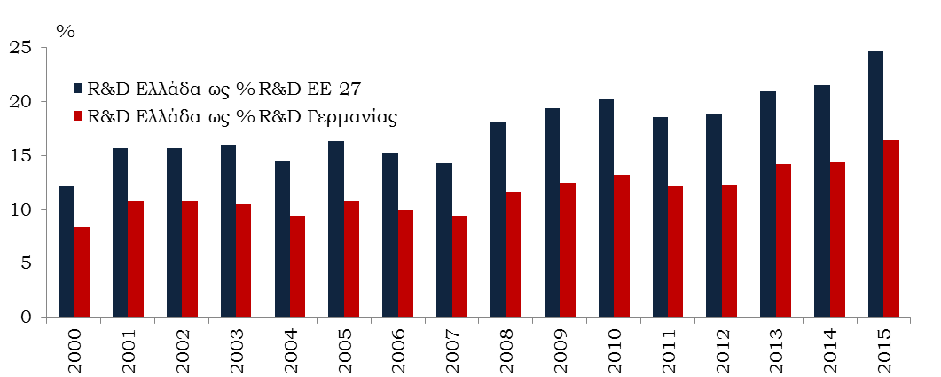
Πηγή: Eurostat, Eurobank Economic Research

Ζ. Ο γεωγραφικός προσανατολισμός των ελληνικών εξαγωγών: μεταξύ των θετικών τάσεων των τελευταίων ετών (μέχρι το 2014) πρέπει να επισημανθεί η βελτίωση της διαφοροποίησης των ελληνικών εξαγωγών ως προς το γεωγραφικό τους προσανατολισμό, με τις εξαγωγές σε χώρες εκτός ΕΕ να παρουσιάζουν αυξητική τάση (διαγράμμα 25). Αυτό το γεγονός είναι σημαντικό και πρέπει να επανακάμψει, δεδομένου ότι οι νέες αγορές αφορούν ταχέως αναπτυσσόμενες οικονομίες και άρα το δυναμικό εξαγωγών στο μέλλον είναι μεγαλύτερο.
Διάγραμμα 25: Εξαγωγές Αγαθών της Ελλάδας
προς κύριους γεωγραφικούς προορισμούς

δις $
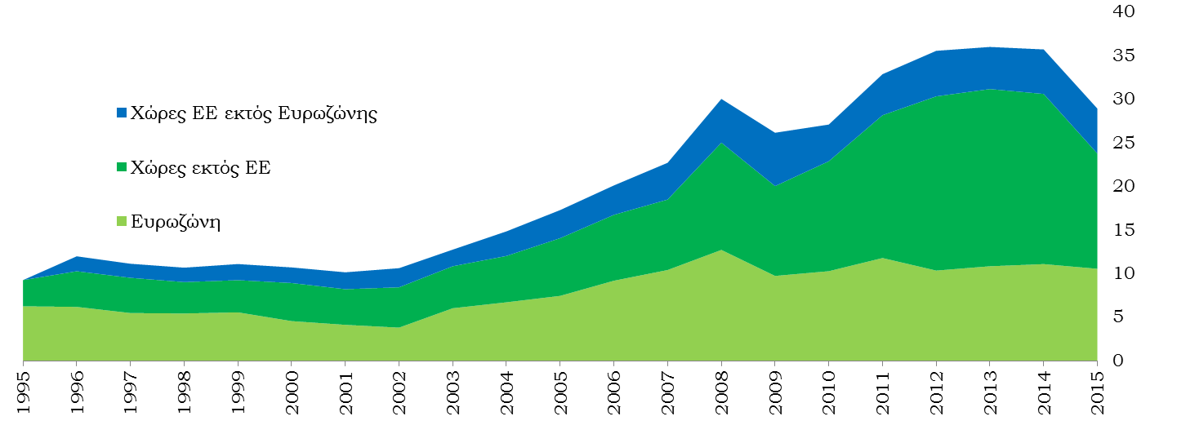
ως % των συνολικών εξαγωγών αγαθών της

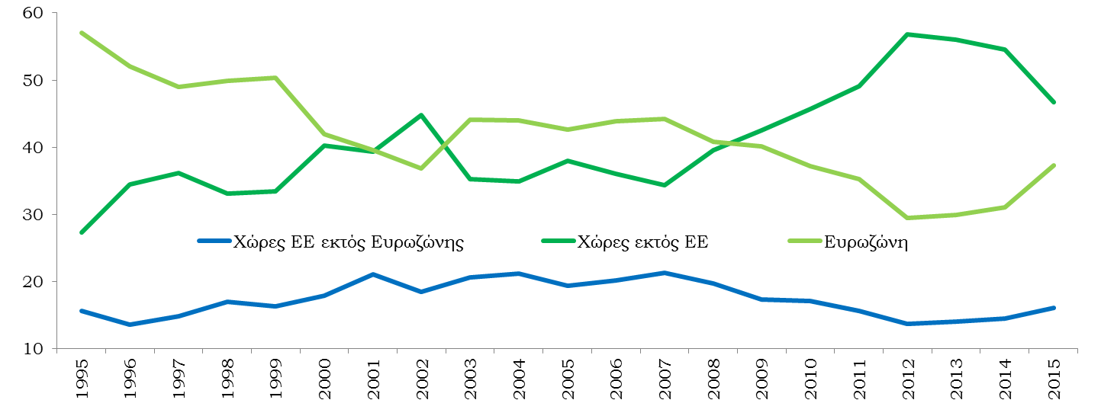
Πηγή: Unctad, Eurobank Economic Research

4. Εξαγωγική επίδοση της Ελλάδας σε σχέση με αυτή των οικονομιών της Κεντρικής, Ανατολικής & Νοτιοανατολικής Ευρώπης – CESEE.

Η ανάλυση των εξαγωγικών επιδόσεων των χωρών της Κεντρικής, Ανατολικής και Νοτιοναταλικής Ευρώπης και η σύγκριση με αυτήν της Ελλάδας είναι χρήσιμες για δύο βασικούς λόγους:
1. Οι αγορές αυτές είναι σημαντικές για την Ελλάδα, δεδομένου ότι αποτελούν τον προορισμό περίπου του 23% των ελληνικών εξαγωγών.
2. Οι οικονομίες αυτές επέτυχαν σημαντικούς ρυθμούς αύξησης των εξαγωγών τους τα τελευταία έτη, παρότι συχνά ξεκίνησαν από συγκριτικά χαμηλότερο επίπεδο οικονομικής ανάπτυξης και εξωστρέφειας σε σχέση με την Ελλάδα. Η σύγκριση λοιπόν προσφέρεται για την εξαγωγή χρήσιμων συμπερασμάτων οικονομικής πολιτικής.

Οι οικονομίες της Κεντρικής, Ανατολικής & ΝΑ Ευρώπης, έχοντας υποστεί τις επιπτώσεις της διεθνούς ύφεσης, κατέγραψαν την περίοδο 2010-2015 έναν μέσο ρυθμό ανάκαμψης των εξαγωγών αγαθών και υπηρεσιών τους υψηλότερο σε σύγκριση με τον αντίστοιχο της Ελλάδας. Επιπλέον, ο βαθμός ενσωμάτωσης των περισσότερων οικονομιών της ευρύτερης περιοχής στο διεθνές εμπόριο την εν λόγω περίοδο βελτιώθηκε περισσότερο από ό,τι στην Ελλάδα.

Αναλυτικότερα, για την περίοδο 2010-2015 παρατηρήθηκαν τα κατωτέρω:
- η σωρευτική αύξηση των εξαγωγών αγαθών & υπηρεσιών των οικονομιών της περιοχής της Αναδυόμενης Ευρώπης ήταν από τις μεγαλύτερες παγκοσμίως (διάγραμμα 26). Εξαιρέσεις αποτέλεσαν η Ρωσία και η Ουκρανία εξαιτίας της πτώσης των τιμών των εμπορευμάτων και των πρόσφατων γεωπολιτικών εξελίξεων.

Διάγραμμα 26: Σωρευτική αύξηση εξαγωγών σε
όρους όγκου (2008=100)

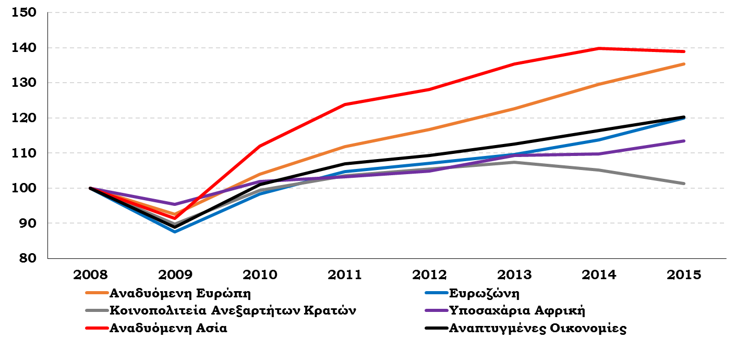
Αναδυόμενη
Ευρώπη *
Πηγή: ΔΝΤ, Eurobank Economic Research
*Αναδυόμενη Ευρώπη: Αλβανία, Βοσνία & Ερζεγοβίνη, Βουλγαρία, Κροατία, Κόσοβο, Μαυροβούνιο, Ουγγαρία, ΠΓΔΜ, Πολωνία, Ρουμανία, Σερβία, Τουρκία

Ο μέσος ετήσιος ρυθμός αύξησης των εξαγωγών αγαθών & υπηρεσιών των περισσότερων οικονομιών της ευρύτερης περιοχής ξεπέρασε αυτόν της Ευρωζώνης (διάγραμμα 27).

Διάγραμμα 27: Εξαγωγές αγαθών & υπηρεσιών σε όρους όγκου
Μέσος ετήσιος ρυθμός μεταβολής (2010-2015)

Πηγή: ΔΝΤ, Eurobank Economic Research

- Η εξωστρέφεια, δηλαδή το μερίδιο των εξαγωγών αγαθών & υπηρεσιών στο ΑΕΠ της Κεντρικής, Ανατολικής & ΝΑ Ευρώπης αυξήθηκε κατά έξι ποσοστιαίες μονάδες. Η αύξηση αυτή ήταν μεγαλύτερη από την αντίστοιχη στην Ευρωπαϊκή Ένωση, τις ΗΠΑ, την Κίνα και την παγκόσμια οικονομία την ίδια περίοδο (διάγραμμα 28Α).

Διάγραμμα 28Α: Εξαγωγές αγαθών & υπηρεσιών (% ΑΕΠ)
Διάγραμμα 29: Πραγματική συναλλαγματική ισοτιμία σε
όρους μοναδιαίου κόστους εργασίας & εξαγωγικές επιδόσεις

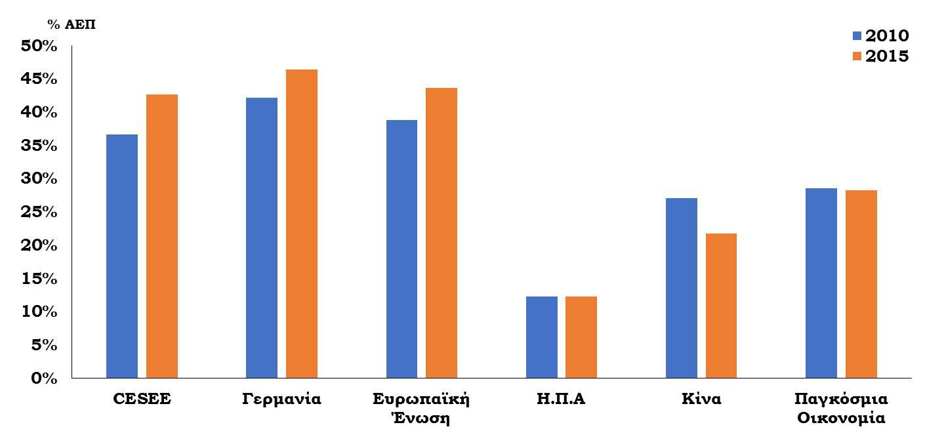
Πηγή: Unctad, Eurobank Economic Research

Η αύξηση του λόγου εξαγωγών αγαθών & υπηρεσιών προς το ΑΕΠ ήταν ιδιαίτερα σημαντική στις αναδυόμενες οικονομίες της Κεντρικής Ευρώπης (Σλοβακία, Σλοβενία, Τσεχία), την Λιθουανία, την Βουλγαρία, την Σερβία και την Κροατία (διάγραμμα 28Β).

Διάγραμμα 28Β: Εξαγωγές αγαθών & υπηρεσιών (% ΑΕΠ)

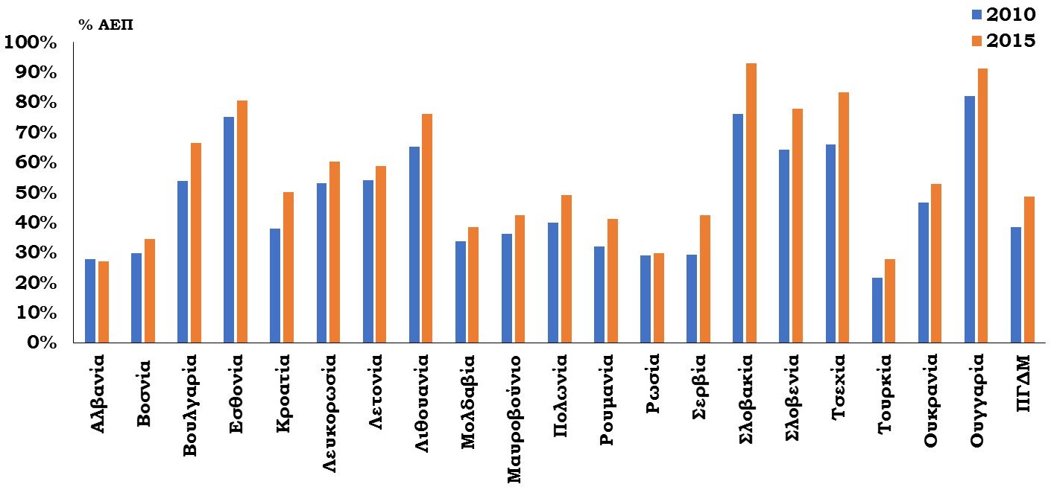
Πηγή: Unctad, Eurobank Economic Research

- Όπως φαίνεται και στο διάγραμμα 29, έξι οικονομίες της ευρύτερης περιοχής (Κροατία, Λετονία, Ουγγαρία, Πολωνία, Ρουμανία, Τσεχία – που έχουν σημειωθεί με κόκκινες κουκίδες) σημείωσαν διψήφια προσαρμογή της πραγματικής συναλλαγματικής ισοτιμίας σε όρους μοναδιαίου κόστους εργασίας, όπως και η Ελλάδα. Εντούτοις, πέτυχαν πολύ μεγαλύτερη αύξηση των συνολικών εξαγωγών τους σε σύγκριση με την Ελλάδα την περίοδο 2010-2015.

Πηγή: Eurostat, ΔΝΤ, Eurobank Economic Research

Επιπλέον, σε αντίθεση με την Ελλάδα, την περίοδο 2008 – 2015, το μερίδιο των εξαγωγών αγαθών υψηλής τεχνολογίας στις συνολικές εξαγωγές προϊόντων των οικονομιών της Κεντρικής, Ανατολικής & ΝΑ Ευρώπης παρουσίασε αύξηση, γεγονός που έδωσε επιπλέον ώθηση στις εξαγωγικές τους επιδόσεις. Η αύξηση αυτή ήταν ιδιαίτερα αισθητή στην περίπτωση των χωρών της Βαλτικής (Εσθονία, Λετονία και Λιθουανία) και την Σλοβακία (διαγραμματα 30Α & Β).

Η καλύτερη της Ελλάδας εξαγωγική επίδοση αυτών των χωρών πρέπει σε μεγάλο βαθμό να αποδοθεί στην έμφαση που έδωσαν αυτές οι χώρες στην βελτίωση των δομικών παραμέτρων της ανταγωνιστικότητας, όπως το ευνοϊκότερο επιχειρηματικό και κανονιστικό περιβάλλον, η ευκολότερη πρόσβαση σε χρηματοδότηση, η πιο ευέλικτη αγορά εργασίας και η παροχή κινήτρων προσέλκυσης άμεσων ξένων επενδύσεων η οποία, σε συνδυασμό με το χαμηλότερο εργατικό κόστος, κατέληξε σε μεγαλύτερες εισερχόμενες επενδύσεις.

Διάγραμμα 30Α: Εξαγωγές προϊόντων υψηλής τεχνολογίας
ως % συνολικών εξαγωγών προϊόντων

Πηγή: Unctad, Eurobank Economic Research

Διάγραμμα 30Β: Εξαγωγές προϊόντων υψηλής τεχνολογίας
ως % συνολικών εξαγωγών προϊόντων

Βιομηχανικά είδη
Πηγή: Unctad, Eurobank Economic Research

Η σημασία αυτών των χωρών για την Ελλάδα είναι μεγάλη και ως δυναμικές αγορές για ελληνικά προϊόντα και υπηρεσιές. Το έτος 2016, περίπου €6,46 δις εξαγωγές ελληνικών αγαθών προορίζονταν για την περιοχή της Κεντρικής, Ανατολικής & ΝΑ Ευρώπης. Το ποσό αυτό αντιστοιχεί στο 23% των συνολικών εξαγωγών αγαθών της Ελλάδας ή στο 4% του ΑΕΠ. Η πτώση των ελληνικών εξαγωγών αγαθών προς την περιοχή της Κεντρικής, Ανατολικής & ΝΑ Ευρώπης, από το 2014 κι έπειτα οφείλεται κυρίως στη μείωση των τιμών εμπορευμάτων και ενέργειας (διάγραμμα 31).

Αυτό ισχύει λόγω της κλαδικής διάρθρωσης των ελληνικών εξαγωγών προς την CESEE, το μεγαλύτερο ποσοστό των οποίων αφορά ορυκτά, καύσιμα, χημικά και βιομηχανικά είδη (διάγραμμα 32).
Διάγραμμα 31: Εξαγωγές αγαθών στην Κεντρική,
Ανατολική & Νοτιοανατολική Ευρώπη (CESEE)

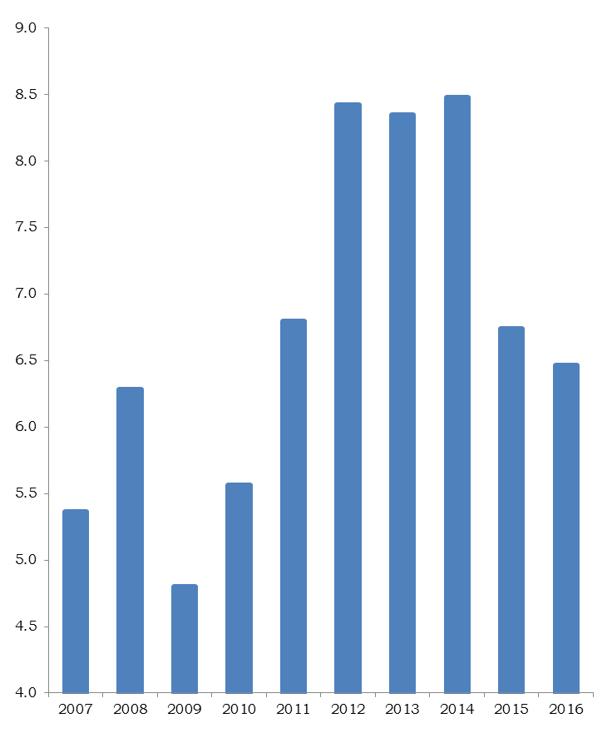
σε € δις
Πηγή: Eurostat, Eurobank Economic Research

Διάγραμμα 32: Εξαγωγές αγαθών ανά κύριες κατηγορίες ως % του συνόλου εξαγωγών στην περιοχή (2016)

Τρόφιμα & ζώα ζωντανά
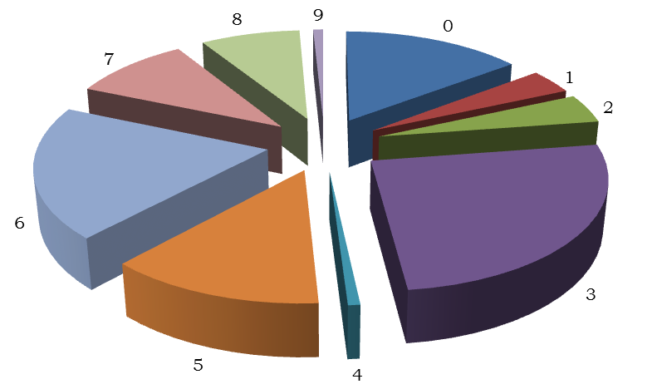
Ορυκτά καύσιμα, λιπαντικά και συναφή
Χημικά προϊόντα και
συναφή (μ.α.κ.)

Πίνακας _1: Βασικές κατηγορίες Τυποποιημένης Ταξινόμησης του Διεθνούς Εμπορίου (SITC)

0 | Τρόφιμα & ζώα ζωντανά
1 | Ποτά & καπνός
2 | Πρώτες ύλες μη εδώδιμες, εκτός από καύσιμα
3 | Ορυκτά καύσιμα, λιπαντικά και συναφή
4 | Λάδια και λίπη ζωικής ή φυτικής προέλευσης
5 | Χημικά προϊόντα και συναφή (μ.α.κ.)
6 | Βιομηχανικά είδη ταξινομημένα κυρίως κατά πρώτη ύλη
7 | Μηχανήματα και υλικό μεταφορών
8 | Διάφορα βιομηχανικά είδη
9 | Είδη & συναλλαγές μη ταξινομημένα κατά κατηγορίες

Διάγραμμα 33: Εξαγωγές υπηρεσιών ανά κύριες κατηγορίες
ως % του συνόλου εξαγωγών στην περιοχή* (2016)
Πηγή: Eurostat, Eurobank Economic Research

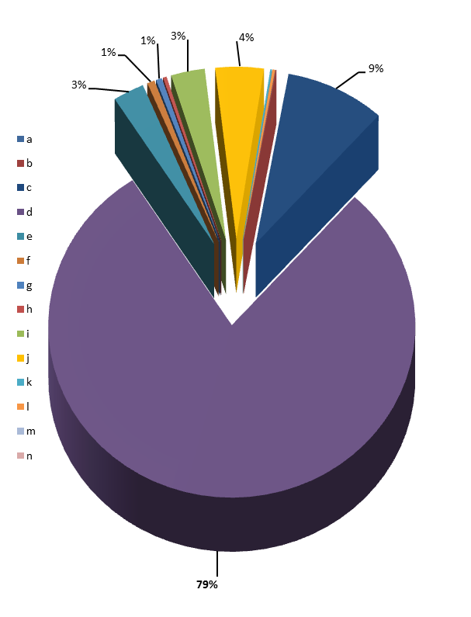
Ταξιδιωτικό
* Από την Κεντρική, Ανατολική & ΝΑ Ευρώπη εξαιρούνται οι Λευκορωσία, Μολδαβία & Ουκρανία
Πίνακας _2:Βασικές κατηγορίες εξαγώγιμων υπηρεσιών

a | Υπηρεσίες μεταποίησης αγαθών τα οποία ανήκουν σε άλλους
b | Υπηρεσίες συντήρησης και επισκευής που δεν περιλαμβάνονται αλλού
c | Μεταφορές
d | Ταξιδιωτικές
e | Κατασκευαστικές
f | Ασφαλιστικές και συνταξιοδοτικές
g | Χρηματοοικονομικές
h | Χρεώσεις για τη χρήση δικαιωμάτων διανοητικής ιδιοκτησίας
i | Υπηρεσίες τηλεπικοινωνιών, πληροφορικής και πληροφόρησης
j | Λοιπές υπηρεσίες επιχειρηματικής δραστηριότητας
k | Υπηρεσίες αναψυχής, πολιτιστικές, προσωπικές, κλπ.
l | Υπηρεσίες δημοσίου
m | Εμπορικές υπηρεσίες
n | Μη αλλού κατατασσόμενα
Πηγή: Eurostat, Eurobank Economic Research

Όσον αφορά τις ελληνικές εξαγωγές υπηρεσιών στις χώρες της περιοχής, το σύνολο των εισπράξεων υπολογίζεται σε 3,6 δις ευρώ, ποσό που αντιστοιχεί στο 13% των συνολικών εξαγωγών υπηρεσιών της Ελλάδας ή στο 2% του ΑΕΠ. Όπως φαίνεται και στο διάγραμμα 33, το μεγαλύτερο μερίδιο των εξαγωγών υπηρεσιών αφορά τον τουρισμό.

Δεδομένου του γεγονότος ότι οι χώρες της περιοχής αναμένεται να αναπτύσσονται τα επόμενα χρόνια με ρυθμούς ταχύτερους αυτών των ώριμων αγορών, είναι σημαντικό να βελτιωθεί η εστίαση και η πρόσβαση των ελληνικών επιχειρήσεων σε αυτές.

5. Προσδιοριστικοί παράγοντες και προοπτικές των ελληνικών εξαγωγών: μία ποσοτική εκτίμηση

Το τμήμα αυτό συνοψίζει τα αποτελέσματα προηγούμενης οικονομετρικής μελέτης της Eurobank για τους προσδιοριστικούς παράγοντες και τις προοπτικές των ελληνικών εξαγωγών. Στη μελέτη χρησιμοποιήθηκαν χρονοσειρές της αξίας των εξαγωγών αγαθών (πηγή: ΕΛ.ΣΤΑΤ.), εποχικά προσαρμοσμένες και αποπληθωρισμένες με το δείκτη τιμών παραγωγού για τις εξαγωγές (μηνιαία στοιχεία περιόδου Ιαν.1998 – Δεκ. 2013, βάσει ανάλυσης συνδυασμένης ονοματολογίας – SITC)
Αρχικά, οι χρονοσειρές εξετάσθηκαν ως προς τα στατιστικά τους χαρακτηριστικά για τον προσδιορισμό του κατάλληλου τρόπου ανάλυσης και υποδειγματοποίησης. Στη συνέχεια, δημιουργήθηκαν οικονομετρικά υποδείγματα για την ερμηνεία της μεταβλητότητας της πραγματικής αξίας των εξαγωγών μέσω της μεταβλητότητας σειράς ερμηνευτικών μεταβλητών όπως:
- η διεθνής ζήτηση
- η ανταγωνιστικότητα της ελληνικής οικονομίας βάσει των σχετικών τιμών καταναλωτή και του εργατικού κόστους ανά μονάδα παραγόμενου προϊόντος έναντι των εμπορικών εταίρων
- μια σειρά άλλων (μετρήσιμων) παραγόντων που δε σχετίζονται με το κόστος παραγωγής αλλά επηρεάζουν την ανταγωνιστικότητα της ελληνικής οικονομίας, όπως δείκτες ποιότητας διακυβέρνησης και λειτουργίας των αγορών, βαθμός πρόσβασης των επιχειρήσεων στον τραπεζικό δανεισμό κτλ.

Διάγραμμα 34: Εκτιμώμενες μακροχρόνιες ελαστικότητες
(% αύξησης/μείωσης εξαγωγών για κάθε 1% αύξησης/μείωσης
της ερμηνευτικής μεταβλητής)

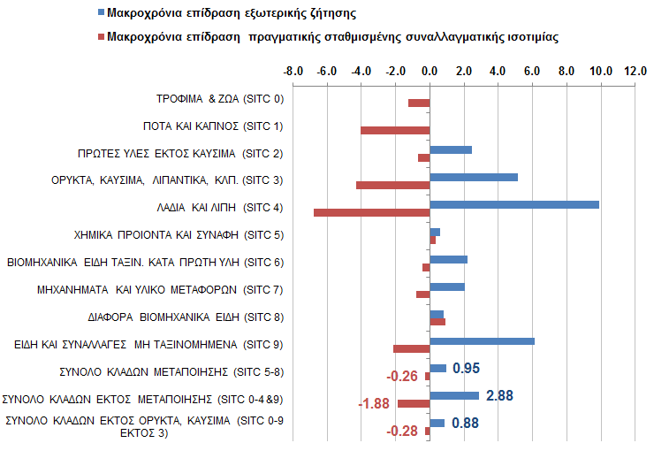
Πηγή: Eurobank Economic Research
Ερμηνευτικές μεταβλητές
GDP37
Σταθμισμένος δείκτης όγκου ΑΕΠ 37 εμπορικών εταίρων βάσει του μεριδίου εξαγωγών της Ελλάδας στις αντίστοιχες αγορές
REER_138
Πραγματική σταθμισμένη συναλλαγματική ισοτιμία της Ελλάδας έναντι 138 εμπορικών εταίρων βάσει του σχετικού ΔτΚ (σύνολο οικονομίας)
ULC_NCB_30
Πραγματική σταθμισμένη συναλλαγματική ισοτιμία της Ελλάδας έναντι 30 εμπορικών εταίρων βάσει του σχετικού κόστους ανά μονάδα παραγόμενου προϊόντος (επιχειρηματικός τομέας)

Βάσει των υποδειγμάτων αυτών προέκυψαν εκτιμήσεις για τις μέσες ιστορικές ελαστικότητες της πραγματικής αξίας των εξαγωγών ανά κλάδο και συνολικά. Οι ελαστικότητες αυτές αφορούν τη βραχυχρόνια και τη μακροχρόνια επίδραση των μεταβολών της διεθνούς ζήτησης και της πραγματικής σταθμισμένης συναλλαγματικής ισοτιμίας στις ελληνικές εξαγωγές (οι εκτιμήσεις των ελαστικοτήτων αυτών παρουσιάζουν στατιστική σταθερότητα διαχρονικά).

Τα αποτελέσματα της ανάλυσης (Διάγραμμα 34) δείχνουν ότι η διεθνής ζήτηση επηρεάζει σε μεγαλύτερο βαθμό τις εξαγωγές από ότι η πραγματική ισοτιμία. Εντούτοις, και οι δύο αυτές μεταβλητές είναι ισχυρά στατιστικά σημαντικές και έχουν το θεωρητικά σωστό πρόσημο.

Τα υποδείγματα που εκτιμήθηκαν περιλαμβάνουν
και μεταβλητές που αποτυπώνουν ποσοτικά έναν αριθμό (>20) ποιοτικών προσδιοριστικών παραγόντων της ανταγωνιστικότητας που δε σχετίζονται με το κόστος παραγωγής αλλά επηρεάζουν την ανταγωνιστικότητα και την επίδοση των ελληνικών εξαγωγών. Μεταξύ των παραγόντων αυτών, οι ακόλουθοι εκτιμήθηκαν ως (ισχυρά) στατιστικά σημαντικοί, πάνω και πλέον από τη διεθνή ζήτηση και την πραγματική συναλλαγματική ισοτιμία.

Ερμηνευτικές μεταβλητές εκτιμώμενων υποδειγμάτων που έχουν βρεθεί να είναι από κοινού στατιστικά σημαντικές (jointly significant):

- Μέγεθος αγοράς (market size). Πηγή: World Economic Forum Global Competitiveness Report. Μετρά το μέγεθος της εγχώριας αγοράς βάσει της σχετικής αξίας των εισαγωγών και των εξαγωγών σε όρους αγοραστικής δύναμης
- Διαδικασίες έναρξης επιχείρησης (starting a business). Πηγή: Doing Business Report της Παγκόσμιας Τράπεζας. Μετρά το χρόνο, το κόστος και τον αριθμό των απαιτούμενων διαδικασιών για την έναρξη μιας νέας επιχείρησης
- Πρόσβαση στον τραπεζικό δανεισμό (getting credit). Πηγή: Doing Business Report της Παγκόσμιας Τράπεζας. Μετρά την διαθεσιμότητα, την ποιότητα και την προσβασιμότητα των πληροφοριών από τους δανειστές για τις δανειοδοτούμενες επιχειρήσεις
- Διαδικασίες για πληρωμή φόρων (paying taxes). Πηγή: Doing Business Report της Παγκόσμιας Τράπεζας. Μετρά το ύψος της φορολόγησης και των υποχρεωτικών εισφορών που επιβαρύνουν μια μεσαίου-μεγέθους επιχείρηση καθώς και τον χρόνο, το κόστος και τον αριθμό των διαδικασιών για την πληρωμή τους
- Διαδικασίες για επίλυση εμπορικών διαφορών (enforcing contracts). Πηγή Doing Business Report της Παγκόσμιας Τράπεζας. Μετρά τον χρόνο, το κόστος και των αριθμό των απαιτούμενων διαδικασιών για την επίλυση εμπορικών διαφορών στα δικαστήρια

Ερμηνευτικές μεταβλητές που έχουν βρεθεί , σε ατομική βάση, να είναι στατιστικά σημαντικές σε εκτιμώμενα υποδείγματα που επίσης συμπεριλαμβάνουν δείκτες για την εξωτερική ζήτηση και την πραγματική συναλλαγματική ιστοτομία:

- Τεχνολογικό περιεχόμενο εξαγωγών. Δείκτης που μετρά την παραγωγή προϊόντων μεταποίησης υψηλής και μεσαίας-υψηλής τεχνολογίας ως ποσοστό της συνολικής παραγωγής της μεταποιητικής βιομηχανίας της Ελλάδας σε σχέση με τους αντίστοιχους δείκτες της ΕΕ 27 και της Γερμανίας. Πηγή στοιχείων Eurostat, Ταξινόμηση NACE, αναθ. 2, διψήφιο επίπεδο
- Δείκτης συγκέντρωσης εξαγωγών (Herfindahl – Hirschman concentration index). Δείκτης που μετρά το βαθμό συγκέντρωσης της αγοράς. Στην παρούσα μελέτη, ο εν λόγω δείκτης δείχνει εάν οι εξαγωγές εμπορευμάτων της Ελλάδας προς τις χώρες της ΕΕ-27 και τον κόσμο επικεντρώνονται σε ορισμένα προϊόντα ή εναλλακτικά διανέμονται με πιο ομοιογενή τρόπο ανάμεσα σε μια σειρά από προϊόντα. Πηγή στοιχείων UNCTAD.
- Σχετικός δείκτης προσέλκυσης άμεσων ξένων επενδύσεων. Λόγος αποθέματος ξένων άμεσων επενδύσεων στην Ελλάδα (% ΑΕΠ) προς απόθεμα ξένων άμεσων επενδύσεων στην ΕΕ-27 (% ΑΕΠ). Πηγή στοιχείων: UNCTAD, OECD, & IMF
- Ποιότητα ρυθμιστικού πλαισίου (regulatory quality). Πηγή: Παγκόσμια Τράπεζα. Δείκτης που μετράει την αντίληψη για την ικανότητα των αρχών ενός κράτους να διαμορφώσουν και να εφαρμόσουν υγιείς πολιτικές και ρυθμίσεις που προωθούν την ανάπτυξη του ιδιωτικού τομέα

6. Συμπεράσματα και Προτάσεις Πολιτικής

Είναι πλέον σαφές ότι η βιώσιμη ανάκαμψη της ελληνικής οικονομίας προϋποθέτει τη σημαντική ενίσχυση της εξαγωγικής δραστηριότητας της χώρας και των επενδύσεων που απαιτούνται για να επιτελεστεί ο διαρθρωτικός μετασχηματισμός της οικονομίας. Μέχρις στιγμής, δεν έχει γινεί κατορθωτό η σημαντική βελτίωση της ανταγωνιστικότητας ως προς τις τιμές της ελληνικής οικονομίας να μεταφραστεί σε αντίστοιχης κλίμακας, δυναμική και διατηρήσιμη αύξηση του όγκου των ελληνικών εξαγωγών. Επιπλέον, βελτιώσεις απαιτούνται στο τεχνολογικό περιεχόμενο των ελληνικών εξαγωγών και το βαθμό διαφοροποίησής τους, τόσο ως προς την κλαδική διάρθρωση όσο και ως προς τις αγορές προορισμού. Η βασική περιοχή υστέρησης εντοπίζεται στις παραμέτρους που επηρεάζουν την διαρθρωτική ανταγωνιστικότητα, δηλαδή την ποιότητα του επιχειρηματικού περιβάλλοντος και των θεσμών. Για να αντιμετωπιστούν αυτές οι υστερήσεις απαιτούνται κατάλληλες διαθρωτικές μεταρρυθμίσεις. Στην πραγματικότητα, απαιτείται ο συνολικός αναπροσανατολισμός της οικονομικής πολιτικής στην κατεύθυνση της προτεραιοποίησης πολιτικών που στοχεύουν στην τόνωση της παραγωγικότητας και της εξωστρέφειας της ελληνικής οικονομίας. Οι παρακάτω προτάσεις πολιτικής χαρτογραφούν τις βασικές προτεραιότητες:

- Δημιουργία επιχειρηματικού περιβάλλοντος φιλικού προς τις επενδύσεις
    - υλοποίηση προγράμματος ιδιωτικοποιήσεων
    - εκσυγχρονισμός δομών και ψηφιοποίηση της δημόσιας διοίκησης
    - επιτάχυνση διαδικασιών απονομής δικαιοσύνης
    - βελτίωση υποδομών – δρόμοι, λιμάνια, αεροδρόμια, πληροφορική και τηλεπικοινωνίες

- Πρωτοβουλίες ανάδειξης της ανταγωνιστικότητας ως πρωταρχικού στόχου εθνικής στρατηγικής
    - δημιουργία Εθνικού Παρατηρητηρίου για την Ανταγωνιστικότητα
    - ενίσχυση οικονομικής διπλωματίας

- Διασφάλιση κλίματος μακροοικονομικής σταθερότητας
- Εντατικοποίηση διαρθρωτικών μεταρρυθμίσεων για την αντιμετώπιση των αναποτελεσματικοτήτων στις αγορές προϊόντων & υπηρεσιών

- Βελτίωση φορολογικού καθεστώτος
    - μείωση φορολογίας
    - απλοποίηση και σταθερότητα φορολογικού συστήματος
    - εξυγίανση καθεστώτος επιστροφής ΦΠΑ
    - φορολογικά κίνητρα για πραγματοποίηση δαπανών R&D

- Άρση διοικητικών & γραφειοκρατικών εμποδίων
    - απλοποίηση μεταφορικών διαδικασιών
    - απλοποίηση διαδικασιών απόκτησης πιστοποιητικών, αδειοδοτήσεων & διενέργειας ελέγχων
    - περαιτέρω βελτίωση υφιστάμενων εκτελωνιστικών & τελωνειακών διαδικασιών
- Βελτίωση των συνθηκών ρευστότητας της οικονομίας
    - αξιοποίηση του νέου θεσμικού πλαισίου για τη ριζική αντιμετώπιση του προβλήματος των μη εξυπηρετούμενων δανείων

- Μέγεθος αγοράς & βαθμός συγκέντρωσης
    - προώθηση στρατηγικών συνεργασιών και σχετικά κίνητρα
    - αύξηση βαθμού συγκέντρωσης πχ μέσω ορθολογικών αναδιαρθρώσεων κτλ.
    - πολιτικές για επίτευξη οικονομιών κλίμακας
    - πολιτικές για διευκόλυνση πρόσβασης στις διεθνείς αγορές
    - πολιτικές για αύξηση μεγέθους εγχώριας αγοράς & υποκατάσταση εισαγωγών

- Ενίσχυση τεχνολογικού περιεχομένου εξαγωγών
    - πολιτικές για εκμετάλλευση / ανάδειξη / δημιουργία συγκριτικού πλεονεκτήματος σε προϊόντα μεσαίας-υψηλής & υψηλής τεχνολογίας
    - πολιτικές για κινητροδότηση εξειδίκευσης σε τομείς υψηλής προστιθέμενης αξίας
    - πολιτικές για επιτάχυνση ενσωμάτωσης στις παγκόσμιες αλυσίδες αξίας

- Αύξηση δαπανών για R&D
    - Ενίσχυση πλαισίου για συνεργασία των επιχειρήσεων με πανεπιστήμια, τεχνικά & τεχνολογικά ιδρύματα και άλλους φορείς

- Επαναπροσανατολισμός εξαγωγών
    - εστίαση σε αγορές υψηλού ρυθμού ανάπτυξης & σε δυναμικούς κλάδους του διεθνούς εμπορίου

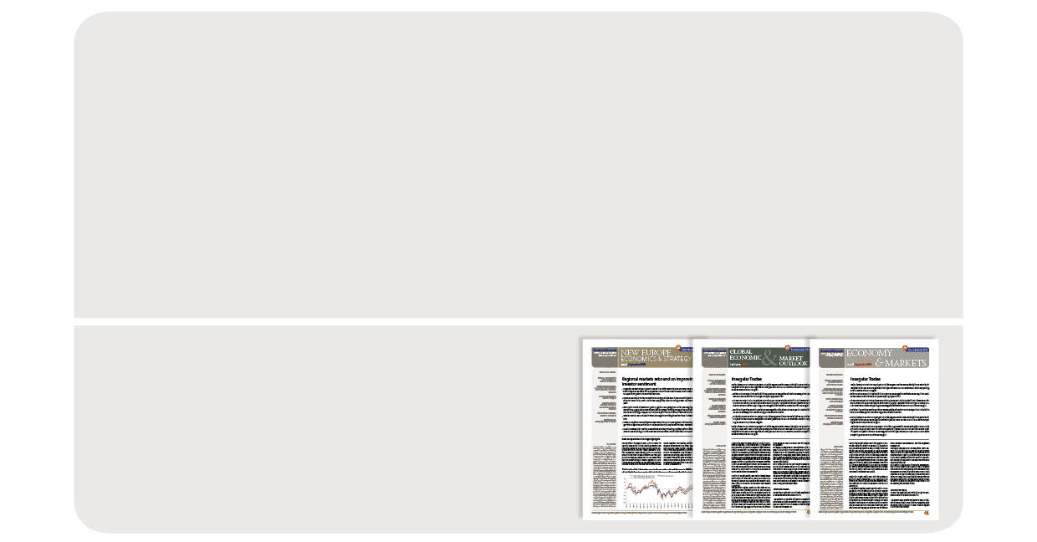
Eurobank Ergasias S.A, 8 Othonos Str, 105 57 Athens, tel: +30 210 33 37 000, fax: +30 210 33 37 190, email: EurobankEA_FMR@eurobank.gr

Eurobank Economic Analysis and Financial Markets Research
More research editions available at http://www.eurobank.gr/research
Daily Overview of Global markets & the SEE Region: Daily overview of key macro & market developments in Greece, regional economies & global markets
Greece Macro Monitor: Periodic publication on the latest economic & market developments in Greece
Regional Economics & Market Strategy Monthly: Monthly edition on economic & market developments in the region
Global Economy & Markets Monthly: Monthly review of the international economy and financial markets
Subscribe electronically at HYPERLINK "https://www.eurobank.gr/online/home/AnalysingCateg.aspx?lang=en&mid=841" https://www.eurobank.gr/research
Follow us on twitter: HYPERLINK "https://twitter.com/Eurobank_Group" https://twitter.com/Eurobank_Group

Eurobank Economic Analysis and Financial Markets Research
Dr. Platon Monokroussos: Group Chief Economist
pmonokrousos@eurobank.gr, + 30 210 37 18 903

Dr. Tassos Anastasatos: Deputy Chief Economist
tanastasatos@eurobank.gr, + 30 210 33 71 178

Anna Dimitriadou: Economic Analyst
andimitriadou@eurobank.gr, + 30 210 3718 793

Ioannis Gkionis: Research Economist
igkionis@eurobank.gr + 30 210 33 71 225

Stylianos Gogos: Economic Analyst
sgogos@eurobank.gr + 30 210 33 71 226

Olga Kosma: Research Economist
okosma@eurobank.gr + 30 210 33 71 227

Research Team

Mariana Papoutsaki
mpapoutsaki@eurobank.gr + 30 210 33 71 224

Paraskevi Petropoulou: G10 Markets Analyst
ppetropoulou@eurobank.gr, + 30 210 37 18 991

Galatia Phoka: Research Economist
gphoka@eurobank.gr, + 30 210 37 18 922

Theodoros Stamatiou: Senior Economist
tstamatiou@eurobank.gr, + 30 210 3371228

Elia Tsiampaou: Economic Analyst
etsiampaou@eurobank.gr, +30 210 3371207

European Commission (2014), Böwer, U., Michou, V., and Ungerer. C., The puzzle of the missing Greek exports. No. 518. Directorate General Economic and Financial Affairs (DG ECFIN).
Για περισσότερες πληροφορίες αναφερθείτε στο παρακάτω link: http://www.doingbusiness.org/methodology
Ωστόσο, δυνητικά και υπό ορισμένες προϋποθέσεις, θα μπορούσε να σημαίνει και την αύξηση της δύναμης αγοράς (market power) των ελληνικών εξαγωγικών επιχειρήσεων. Η δύναμη αγοράς θα μπορούσε να ενισχυθεί περαιτέρω μέσω συγχωνεύσεων & εξαγορών σε σημαντικούς κλάδους της εγχώριας μεταποιητικής βιομηχανίας.
CESEE: Αλβανία, Βοσνία & Ερζεγοβίνη, Βουλγαρία, Εσθονία, Κροατία, Κόσοβο, Λετονία, Λιθουανία, Μολδαβία, Μαυροβούνιο, Ουγγαρία, Ουκρανία, Πολωνία, Ρουμανία, Ρωσία, Σερβία, Σλοβακία, Σλοβενία, Τουρκία, Τσεχία, ΠΓΔΜ.
https://www.eurobank.gr/Uploads/Reports/GreeceMacroMonitor_26112014.pdf

